

Съдържание

1. Предмет, цел и обхват на оценката 2

2. Контекст и цели на европейския принос за ITER 4

3. Изпълнение, напредък и текущо състояние 10

Развития в изграждането и управлението на проекта ITER през периода 2014—2017 г. 10

Нови референтни параметри за проекта въз основа на поетапния подход 10

Разходи на Евратом във връзка с ITER 12

Развитие на вноските на Евратом за ITER в контекста на референтните параметри от 2016 г. 15

График и напредък по проектите в рамките на широкообхватния подход 18

4. Оценка на постигнатите досега резултати — методология и инструменти в съответствие с принципите за по-добро законотворчество 19

Ограничения на оценката 20

5. Анализ и отговори на въпросите за оценка 21

Целесъобразност 22

Ефективност 23

Добавена стойност от ЕС 26

Ефикасност 26

Съгласуваност 28

6. Заключения 30

Приложение 1: Процедурна информация относно процеса на подготовка на оценката 31

Приложение 2: Методи, използвани при изготвянето на оценката 33

Въпроси за оценка за проучването в подкрепа на оценката 33

Методологичен подход 34

Събиране на данни 34

Матрица на оценяване 36

Обобщаване на анализа 48

Списък на съкращенията

ШП Широкообхватен подход

ВА Вътрешна агенция

F4E Съвместно предприятие „Термоядрен синтез за енергия“

УС Управителен съвет на F4E

БДС Брутна добавена стойност

IO Организацията ITER

СВП Служители за връзка по въпросите на промишлеността

СОП Споразумение за възлагане на обществени поръчки

# 1. Предмет, цел и обхват на оценката

Проектът за международния експериментален термоядрен реактор (ITER) е уникален пример за международно научно сътрудничество между седем страни, които представляват 80 % от световния БВП. Той има за цел проучване на осъществимостта на използването на термоядрения синтез като източник на енергия за мирни цели. След подписването на Споразумението за ITER през 2006 г. между седем международни партньори, единият от които е Евратом (представляван от Европейската комисия)[1], през март 2007 г. Съветът на Европейския съюз прие Решение 2007/198/Евратом за създаване на Европейско съвместно предприятие за ITER и развитието на термоядрената енергия (F4E)[2]. Основната функция на F4E е да изпълнява задълженията на Евратом по отношение на проекта ITER и да осъществява други дейности, свързани с ITER. Членовете на F4E са Евратом, държавите — членки на Евратом[3], и Швейцария.

Съгласно Решението на Съвета за създаване на F4E, се изисква изготвяне на междинен доклад за напредъка по прилагането на горепосоченото решение, в който да се посочат резултатите от използването на приноса на Евратом през многогодишния финансов период 2014—2020 г.[4]. Това изискване е разгледано в раздел 3 от настоящия документ.

Независимо от съдържащите се в горепосоченото решение конкретни разпоредби за изготвянето на междинен доклад за напредъка, беше счетено за важно, особено в контекста на подготвителните работи за многогодишната финансова рамка за периода 2021—2027 г., да се извърши и междинна оценка на европейското участие в проекта ITER чрез F4E, като се следват обичайните стандарти за междинни оценки съгласно принципите за по-добро законотворчество[5]. В настоящия документ са представени и резултатите от такава междинна оценка.

Що се отнася до времевия и материалния обхват на анализа в настоящия доклад, то той обхваща периода от 2014 г. (от началото на текущия финансов период) до 2017 г. и е насочен към европейския принос за ITER, като същевременно са разгледани и други свързани дейности на F4E.

Предварителните констатации от тази оценка послужиха като информация за изготвянето на предложението на Комисията за многогодишната финансова рамка (МФР) за периода 2021—2027 г., а резултатите ще бъдат включени в свързаните с нея преговори с Европейския парламент и Съвета на Европейския съюз. В по-общ план констатациите от тази оценка предоставят ценна информация за възможните подобрения през текущия финансов период или за нещата, които следва да се вземат под внимание за следващия финансов период.

Настоящият доклад е изготвен въз основа на подкрепящо проучване, проведено в края на 2017 г. и началото на 2018 г. от външен консултант[6]. То обхваща периода 2014—2017 г. и е насочено към европейския принос за ITER чрез F4E. Освен това в доклада е използвана информация от две други проучвания, извършени от външни консултанти: едното от тях беше проведено с цел изготвяне на оценка на въздействието/предварителна оценка на финансирането от ЕС и неговото участие в ITER и дейностите по широкообхватния подход (ШП) в рамките на следващата МФР[7] и при него бяха разгледани различните варианти за бъдещия принос на ЕС за проекта от гледна точка на финансите и управлението; а другото е проучване за рентабилност[8], при което беше анализирано въздействието върху промишлеността на ЕС в резултат на инвестициите на ЕС в проекта ITER през периода 2008—2017 г. и беше моделирано бъдещото въздействие на по-нататъшните инвестиции. При тези три проучвания са използвани съответно други прегледи на F4E и на организацията ITER (IO), извършени през последните няколко години. В приложение 1 е представен пълен списък на подкрепящите документи, на които е направено позоваване в тази оценка.

# 2. Контекст и цели на европейския принос за ITER

В съответствие със Споразумението за ITER и разпоредбите за изпълнение, договорени между страните по ITER, целта на проекта ITER е изграждане и експлоатация на експериментален термоядрен реактор, който ще се използва за проучване и демонстриране на научната и технологичната осъществимост на непрекъснато производство на енергия чрез термоядрен синтез. Проектът се изпълнява чрез организацията ITER (IO), създадена по силата на Споразумението за ITER като международна организация. Очаква се проектът ITER да завърши с набор от експерименти (т.нар. деутериево-тритиева плазма), чрез които ще се постигне положителен нетен баланс на термоядрената енергия[9]. Тези резултати могат да проправят пътя за изграждането на демонстрационна електроцентрала (DEMO), чиято цел ще бъде да демонстрира термоядрения синтез в условията на работеща електроцентрала.

В областта на науката за термоядрения синтез са разглеждани няколко конструктивни решения за термоядрени реактори, но конструктивното решение, което е всеобщо прието като най-приложимо и реалистично, е токамакът[10]. На фигура 1 е представено напречно сечение на конструктивното решение на токамака на ITER с обозначения на неговите основни компоненти и системи.

Съгласно условията на Споразумението за ITER всяка страна е задължена да осигурява два вида вноски за проекта: апортни и парични. Паричните вноски се плащат директно на IO и се използват за нейните операции и дейности, които включват разработването и определянето на спецификациите на компонентите на проекта, както и цялостното сглобяване, монтаж и експлоатация на съоръжението. Апортните вноски са под формата на компоненти на токамака и неговите помощни и поддържащи системи; те се набавят и конструират от страните и се доставят до обекта на ITER в Кадараш, Франция. На фигура 2 е представена опростена схема на токамака на ITER, на която са посочени страните, които отговарят за основните апортни вноски.

Страните осъществяват управлението на проекта ITER и надзор върху IO чрез Съвета на ITER, в който са представени всички страни и който заседава два пъти годишно. Съветът на ITER има пълни правомощия и отговорност за проекта; той се подпомага от своите подчинени/консултативни органи.

В съответствие със Споразумението за ITER всяка страна е длъжна да създаде вътрешна агенция (ВА), която да отговаря за предоставянето от името на страната на двата вида вноски на IO. Вътрешната агенция на ЕС е F4E. Управлението на F4E се осъществява от членовете на F4E чрез управителния съвет на F4E и неговите органи.

На фигура 3 е представена структурата на управление на ITER, с акцент върху управлението на европейско равнище. Тази схема обхваща както структурата на управление на организацията ITER, така и тази на F4E, като е посочена и тяхната взаимозависимост.

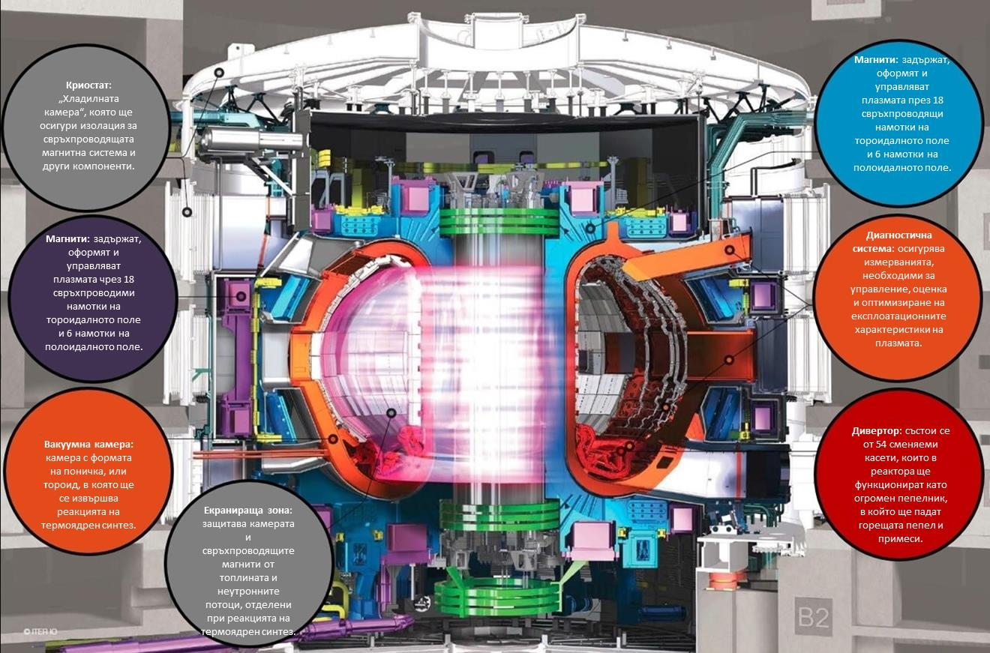

Фигура 1: Напречно сечение на токамака на ITER, с обозначения и кратко разяснение на функциите на основните системи. Източник: Обобщаващ доклад за 2016 г., F4E Авторско право: IO.

Фигура 2: Диаграма на токамака, с обща информация за страните, които отговарят за съответните компоненти на реактора.

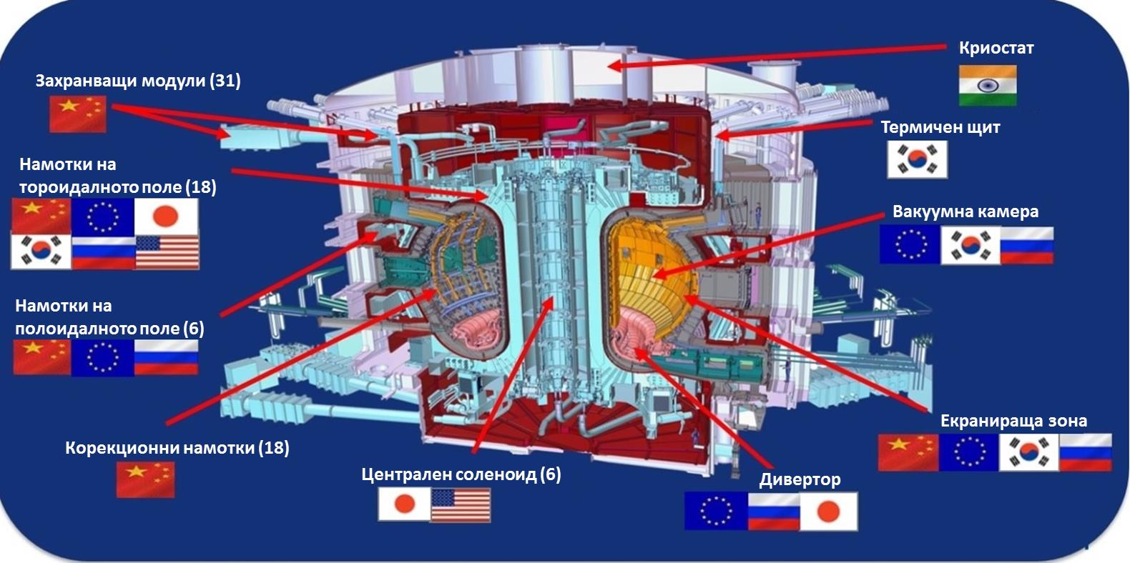

Фигура 3: Диаграма на структурата на управление на проекта ITER. Източник: F4E.

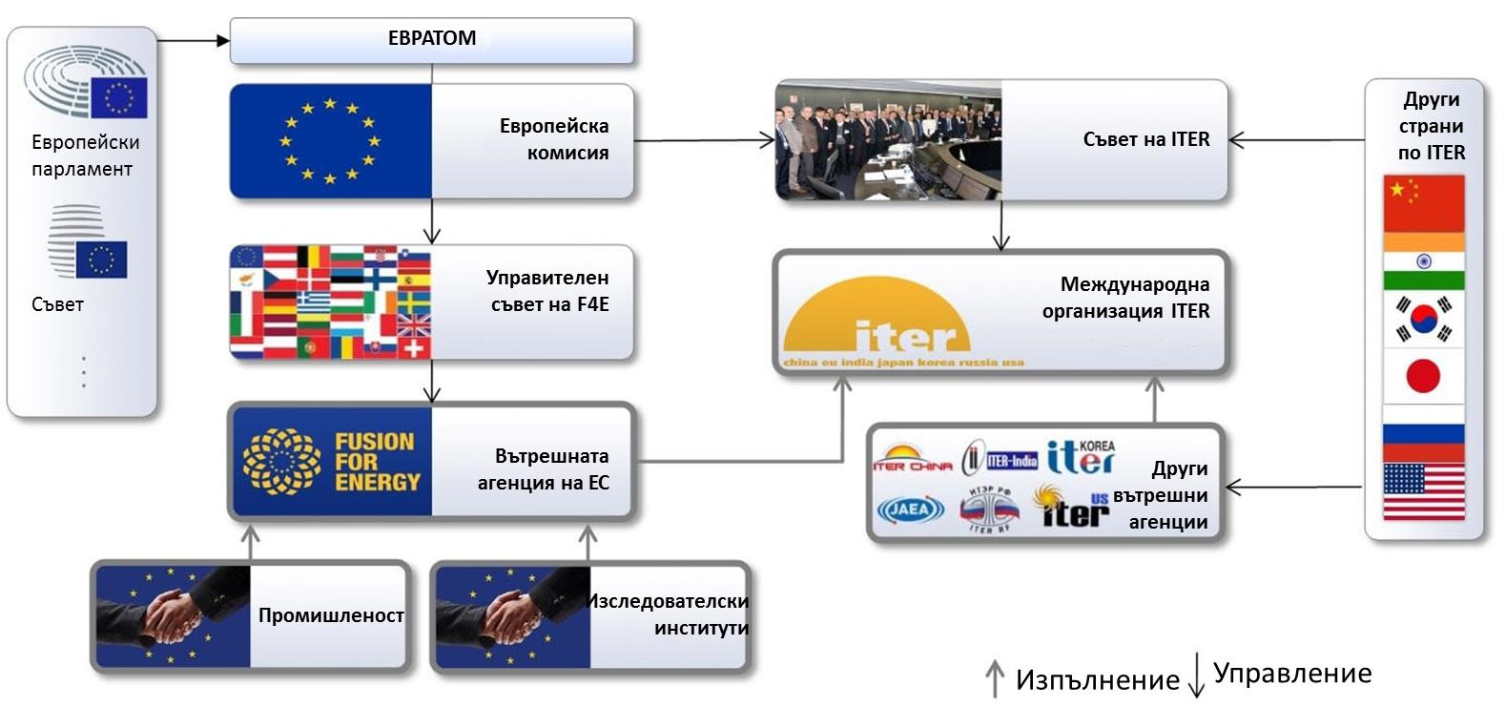

В контекста на преговорите по Споразумението за ITER, през 2005 г. беше подписано отделно, но свързано с него двустранно споразумение между ЕС и Япония. Това споразумение, наречено „Споразумение за широкообхватен подход“ (ШП), улеснява сътрудничеството между двете страни по три проекта в областта на термоядрения синтез в Япония[11], разработени с цел подпомагане на развитието и реализацията на ITER и подготвителните дейности за DEMO. По-голямата част (приблизително 90 %) от ресурсите, които ЕС осигурява за проектите в рамките на широкообхватния подход, са под формата на апортни компоненти, доброволно предоставени от няколко членове на F4E[12]; съответно паричната вноска, която F4E предоставя за широкообхватния подход, е много малка в сравнение с неговите парични и апортни вноски за ITER.

В съответствие с горепосоченото F4E има три законоустановени задачи:

a) осигуряване на вноската на Европейската общност за атомна енергия (Евратом) за Международната организация по термоядрена енергия ITER;

б) осигуряване на вноската на Евратом за дейностите по широкообхватния подход с Япония за бързата реализация на термоядрената енергия;

в) разработване и координация на програмата от дейности по подготовка за изграждането на демонстрационен термоядрен реактор и свързаните с него съоръжения, включително на Международното съоръжение за облъчване на материали за термоядрен синтез (IFMIF).

Понастоящем основният акцент на F4E е върху дейностите, посочени в букви а) и б). Неговата дейност по DEMO в момента се извършва предимно чрез сътрудничеството му с Европейския консорциум за развитие на термоядрената енергия (EUROfusion)[13], който осъществява значителни научноизследователски дейности, частично финансирани с безвъзмездни средства от F4E, по теми, които са от значение за подготовката на DEMO[14]. Всички действия на F4E се осъществяват с научната подкрепа от страна на EUROfusion, който получава финансиране по Програмата на Евратом за научни изследвания и обучение.

На фигура 4 по-долу е представена интервенционната логика на усвояването от страна на F4E на вноската на ЕС за ITER и на изпълнението на дейностите, свързани с широкообхватния подход и DEMO. В случай на положителен резултат на ITER, това ще бъде важен признак за потвърждение, че термоядреният синтез е нов и устойчив източник на енергия, който ще спомогне за смекчаване на последиците от изменението на климата, ще допринесе за енергийната сигурност, ще подобри екологичните характеристики на енергийния сектор и ще стимулира иновациите и конкурентоспособността в ЕС. Успехът на ITER ще зависи от това страните по Споразумението за ITER да поддържат своя ангажимент и да предоставят своята подкрепа (апортни и парични вноски).

В следващия раздел на доклада са описани редица постижения при изпълнението на проекта ITER, реализирани през последните години. Въпреки този напредък и съществените подобрения при изпълнението и управлението на проекта, продължават да са налице значителни рискове, свързани с конструктивното решение и монтажа, които все още изискват пълно внимание от страна на ръководството и заинтересованите лица, за да бъдат преодолени по уместен начин, включително чрез правилно обезпечаване за непредвидени промени в разходите и графика.

Брекзит не засяга ангажимента на ЕС по отношение на ITER.

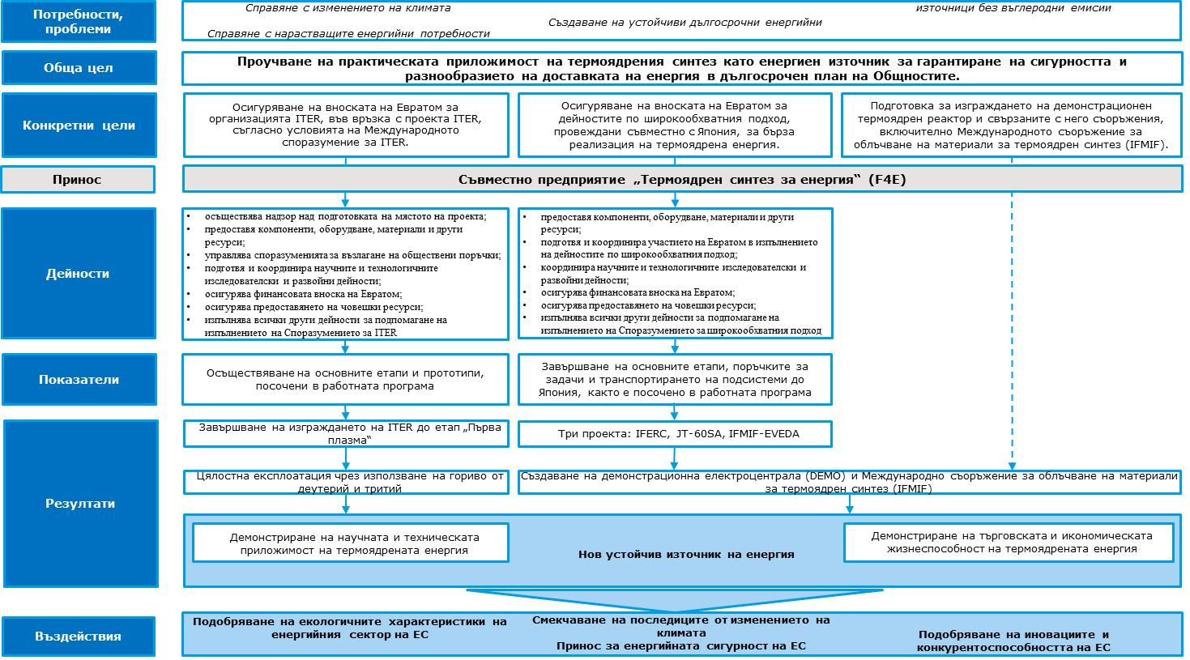

Фигура 4: Интервенционна логика на F4E. Източник: проучване в подкрепа на оценката.

# 3. Изпълнение, напредък и текущо състояние

## Развития в изграждането и управлението на проекта ITER през периода 2014—2017 г.

През 2009 г. F4E започна изграждането на ITER в Кадараш и се очакваше процесът да продължи десет години. След установяването на множество недостатъци и пропуски през 2013 г. (при вътрешна оценка на проекта ITER[15] и преглед на F4E[16]), беше счетено, че приетите през 2010 г. референтни параметри на проекта вече не са реалистични. Един от основните определящи фактори за закъсненията и допълнителните разходи бяха незрялостта и произтичащите от това чести промени на конструктивното решение на компонентите на проекта поради сложността и уникалността на проекта към този момент. По отношение на очакваните срокове за предоставяне на някои апортни вноски имаше забавяне с до 45 месеца спрямо планираните им срокове в графика за ITER за 2010 г. Необходимостта от изменение на проекта стана очевидна.

Съответно IO и F4E започнаха широкомащабни промени на всички равнища, включително промени във висшето ръководство на двете организации. Новите ръководства приеха през 2015 г. планове за действие за справяне със ситуацията. Освен това новият генерален директор на IO, назначен от Съвета на ITER през март 2015 г., предприе действия за прилагане на строги методи на управление на проекта (включително контрол на графика и разходите, управление на риска и замразяване на конструктивните решения) и създаде резервен фонд[17] за покриване на увеличенията на разходите поради последващи промени в техническите спецификации. Във F4E действията включваха по-голям акцент върху управлението на риска, по-голяма гъвкавост при регламентите за изпълнение за целите на управлението на договорите и по-задълбочена интеграция и комуникация между F4E, IO и другите ВА. Неговият управителен съвет (УС) също назначи нов директор на F4E.

## Нови референтни параметри за проекта въз основа на поетапния подход

Новите референтни параметри[18] бяха прегледани през април 2016 г. от независима комисия[19] и срокът за основния етап за „Първа плазма“, определен за 2025 г., беше потвърден като най-ранния технически изпълним срок. Беше отбелязано, че при определянето на този срок като целеви срок за постигане на „Първа плазма“ не е включен какъвто и да било резерв за непредвидени ситуации, като се допуска, че всички рискове могат да бъдат смекчени. Липсата на резерв в референтните параметри е необичайна за проект, толкова голям и сложен като ITER, и това придава известна несигурност на общото управление[20]. Оценителите препоръчаха също така „*поетапен подход*“. Като взе предвид положителните препоръки, направени в рамките на този преглед, Съветът на ITER одобри *ad referendum* новите референтни параметри за ITER през ноември 2016 г.[21].

*Поетапният подход* е една от най-важните части на преструктурирането на управлението. При него изграждането и монтажът на реактора са разделени на четири етапа, всеки от които допринася за основна цел. Това води до крайната цел на четвъртия етап: цялостна деутериево-тритиева (Д-T) експлоатация[22]. По време на всеки етап се извършват само дейности, които са от съществено значение за постигането на целта за този етап. При този план се вземат под внимание финансовите ограничения на страните по ITER, като се ограничават паричните вноски и се отлагат апортните вноски, които не са необходими за текущия етап на проекта. Освен това се намаляват рисковете, тъй като реакторът и съществуващите компоненти се изпитват след приключване на всеки етап, което дава възможност за откриване на проблеми и намирането на решение, преди да се премине към следващия етап. Понастоящем проектът е на първи етап, като основната цел на този етап е „Първа плазма“. С оглед постигането на „Първа плазма“ през 2025 г., както е планирано, F4E прие стратегия, наречена „*Правият път към „Първа плазма“*, при която се отдава приоритет на компонентите, които са от съществено значение за този основен етап. Поетапният подход е представен на фигура 5 по-долу.

Фигура 5: Диаграма на поетапния подход и неговите основни етапи.

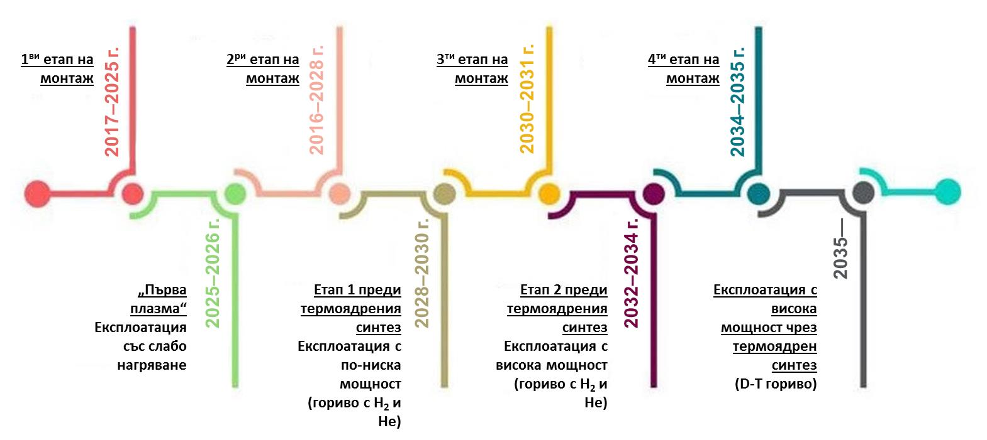

След одобрението на референтните параметри за 2016 г., F4E определи новия график и преизчисли прогнозните разходи за вноската си до осъществяването на основния етап на „Първа плазма“ през 2025 г. Очакваното финансиране, което се изисква от F4E за етапа на изграждане през периода 2021—2025 г., е в размер на 5,5 млрд. евро по текущи стойности[23]. Общият прогнозен размер на вноската на Европа за преразгледаните референтни параметри на проекта въз основа на поетапния подход е представен в таблица 1 по-долу.

Таблица 1: Обобщителна таблица с бюджетните кредити за поети задължения на Евратом за ITER до „Първа плазма“ (ПП), от „Първа плазма“ до деутериево-тритиева (Д-T) експлоатация, и общо след 2020 г. Единиците са текущи стойности в млрд. евро.

Източник: Съобщение COM(2017) 319„Принос на ЕС за преразгледан проект за международен експериментален термоядрен реактор (ITER)“.

|  | До ПП | От ПП до ДТ | | Общо след 2020 г. |
| --- | --- | --- | --- | --- |
|  | **2021—2025 г.** | **2026—2027 г.** | **2028—2035 г.** |
| Обща парична вноска на F4E за IO | 1,5 | 0,7 | 1,6 | 3,8 |
| Апортна вноска на F4E | 3,1 | 0,8 | 0,7 | 4,6 |
| Управление на F4E | 0,3 | 0,1 | 0,6 | 1,0 |
| Други дейности на F4E | 0,5 | 0,2 | 0,1 | 0,8 |
| Управление на проекта от страна на ЕК | 0,05 | 0,02 | 0,08 | 0,15 |
| Общо | 5,5 | 1,8 | 3,1 | 10,4 |

## Разходи на Евратом във връзка с ITER

Финансирането за европейското участие в ITER и за свързаните с него дейности (ШП, DEMO) се отпуска чрез F4E в качеството му на вътрешната агенция на Евратом за ITER. Оперативните приходи на F4E включват основно вноската на Евратом; вноската на държавата — домакин на ITER (Франция); и вноските за членство. Вноската на Евратом представлява основният източник на приходи за F4E. Към 31 декември 2017 г. F4E е получило от момента на създаването си общо 5 055 000 000 EUR под формата на бюджетни кредити за поети задължения и 3 328 000 000 EUR под формата на бюджетни кредити за плащания (и двете по текущи стойности) от вноски на Евратом. На фигура 6 е представена графика с кумулативната обща стойност на бюджетните кредити за поети задължения и бюджетните кредити за плащания. Тези бюджетни кредити включват бюджетните кредити за средствата, определени за дейностите по ШП; тъй като обаче по-голямата част от стойността, която ЕС пренасочва към ШП, е под формата на доброволни апортни вноски, тези бюджетни кредити са много малки в сравнение с тези за ITER. Като цяло, тази диаграма представя подобрените наскоро положителни бюджетни резултати, по отношение както на задълженията, така и на плащанията, независимо от забележките, отправени при редовните одити и независимите прегледи на проекта[24].

Фигура 6: Кумулативна стойност на бюджетните кредити за поети задължения и бюджетните кредити за плащания (текущи стойности в млн. евро). Източник: Проект на годишната и многогодишната програма на F4E за периода 2019—2023 г., изготвен при проучването в подкрепа на оценката.

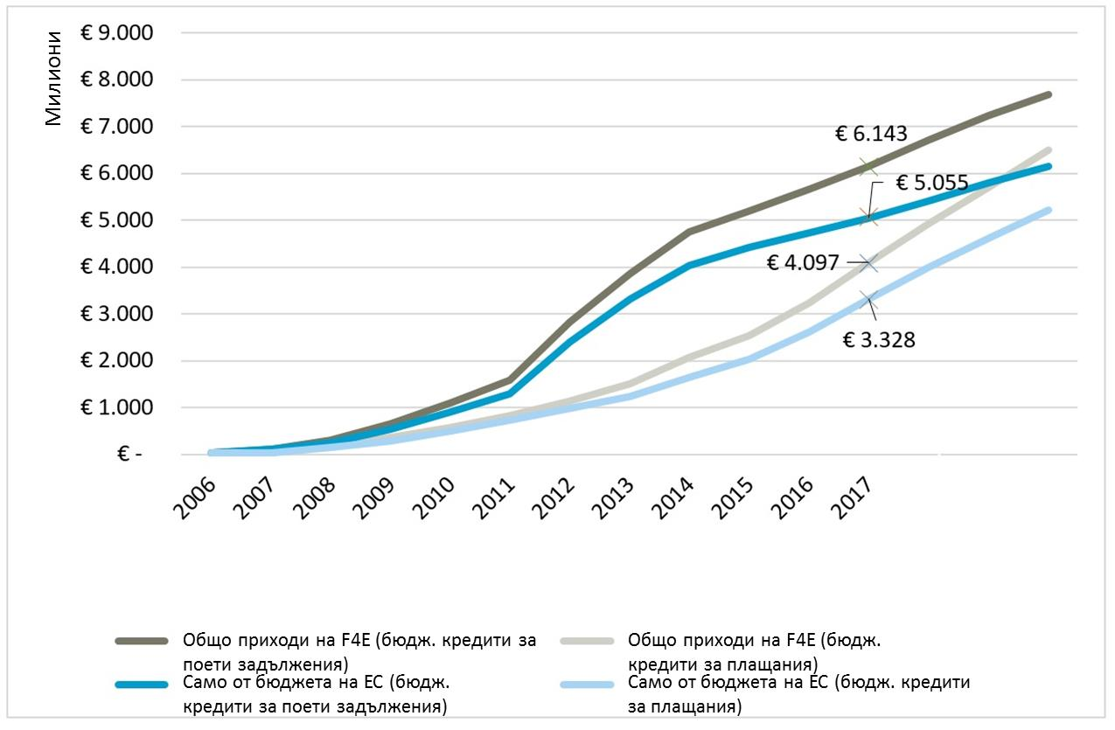

По-голямата част от разходите на F4E се начисляват във връзка със споразуменията за възлагане на обществени поръчки (СОП). Това са договори, изготвени и формулирани от IO, всеки от които представлява конкретна дейност, която дадена ВА трябва да се извърши и достави на IO. СОП могат да бъдат за изграждането на компоненти, за услуги, за административни или всякакви други дейности, които трябва да се осъществят, за да се допринесе за проекта ITER, но по-голямата част от тях се отнася за разработването и изграждането на компоненти за токамака като апортни вноски. След подписването на СОП с IO F4E обявява тръжна процедура и подписва договори с доставчиците на изискваните елементи за доставка.

Към ноември 2017 г. F4E е подписало договори, съответстващи на 87 % от всички апортни вноски, дължими на IO от страна на ЕС. Това е представено в парична стойност на фигура 7 по-долу.

Въпреки че подписаните договори възлизат на стойност в размер на почти 4 млрд. евро, това не е паричната сума, платена от F4E. Паричните средства, заделени в началото на изпълнение на СОП, се изплащат често на вноски, като по-голямата част от паричната сума се изплаща в края. До май 2017 г. като апортни вноски за ITER[25] са изплатени около 2,25 млрд. евро. Тези парични средства са получени от стотици различни изпълнители и множество подизпълнители в рамките на ЕС и извън него, и са допринесли за растеж и заетост в икономиката на ЕС. Тези ползи са представени в количествено изражение в раздел 5.

Фигура 7: Кумулативен брой на договорите, възложени от F4E от 2008 г. до май 2017 г., и тяхната кумулативна стойност в евро. Източник: данни от F4E, изготвени при проучването в подкрепа на оценката.

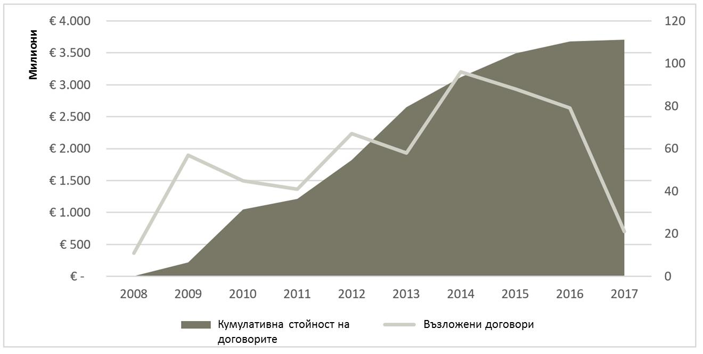

Част от оперативните разходи на F4E са съставени освен от договори, и от безвъзмездни средства. Те са под формата на вноски за научноизследователска и развойна дейност във връзка с операциите на F4E. На фигура 8 са представени кумулативната стойност на безвъзмездните средства, предоставени от F4E, и тяхната стойност в евро.

Фигура 8: Кумулативен брой на безвъзмездните средства, предоставени от F4E от 2008 г. до януари 2017 г., и тяхната кумулативна стойност в евро. Източник: данни от F4E, изготвени при проучването в подкрепа на оценката.

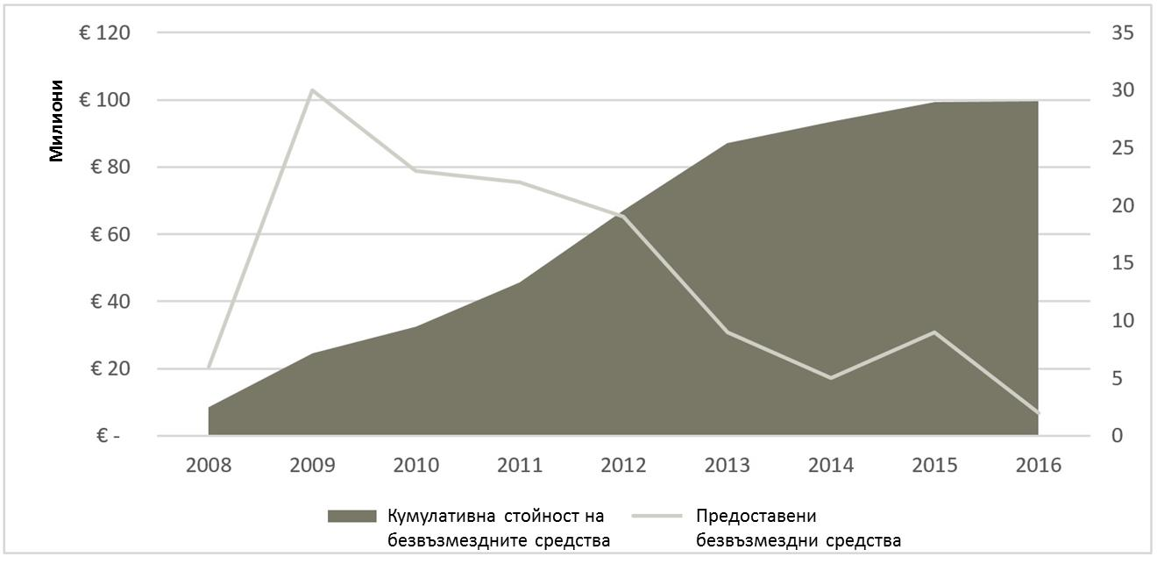

Към днешна дата от договори с F4E за предоставянето на апортни вноски за ITER, както и от безвъзмездни средства за подпомагане на действия за научноизследователска и развойна дейност са се възползвали субекти в най-малко 20 държави членки. Тъй като държавата — домакин на проекта, е Франция, най-голям дял от договорите и договорите за подизпълнение са получили френските изпълнители и подизпълнители. Тези ползи обаче се балансират, тъй като по време на етапа на изграждане 80 % от европейския принос се финансира от Евратом, а 20 % — от Франция, което е значително по-голяма сума от сумата, осигурена от другите държави членки. В съответствие с искането от страна на Съвета на ЕС и Европейския парламент, F4E полага усилия за коригиране на разликите в нивото на участие на промишлеността в държавите членки, включително и чрез предоставяне на повече информация за обществените поръчки и възможностите за получаване на безвъзмездни средства.

## Развитие на вноските на Евратом за ITER в контекста на референтните параметри от 2016 г.

Когато бъде завършен, комплексът ITER ще включва тридесет и девет сгради, конструкции и пространства, включително комплекса Токамак със самия реактор ITER. През ноември 2017 г. беше изпълнен основният етап на завършване на 50 % от всички дейности по физическо изграждане, необходими за достигане на „Първа плазма“[26].

Физическият напредък на проекта може да се проследява чрез основни етапи. Всяка година на едно от своите заседания, провеждани два пъти годишно, Съветът на ITER одобрява серия от основни етапи за целите на проследяването на изпълнението и докладването на Съвета на ITER. Основните етапи, свързани с европейските вноски, се следят и от управителния съвет (УС) на F4E. Основните етапи обхващат всички области на проекта — от възлагането на обществени поръчки до изграждането. В таблица 2 е представено състоянието в края на 2017 г. на всички основни етапи, които трябваше да бъдат изпълнени до този момент. Всички основни етапи, чиито срокове бяха предвидени за края на 2017 г.[27], са изпълнени.

|  |
| --- |
| Таблица 2: Обобщение на основните етапи, които трябва да бъдат завършени до края на декември 2017 г.  Източник: Обобщаващ доклад на F4E относно напредъка по основните етапи на Съвета на ITER и управителния съвет на F4E на ЕС — края на декември 2017 г. |
|  |

Друг начин за измерване на изпълнението на проекта е използването на кредити по ITER. Системата за кредити беше въведена с цел улесняване на проследяването на вноските[28]. Когато IО създаде СОП, се определят вътрешни основни етапи, с които да се отбелязва напредъкът по изпълнението му. За някои от тези основни етапи се разпределят кредити по ITER (наричани също така „разчетни единици на ITER“, или „IUA“), които IО отпуска на вътрешната агенция при завършването на съответния етап.

Получаването на всички кредити за дадено СОП означава, че ВА е завършила всички основни етапи и следователно е изпълнила изцяло задълженията си по това СОП. Важно е да се отбележи, че кредитите по ITER не съответстват на действителните разходи за извършената работа или произведените компоненти, а по-скоро на номиналната стойност на СОП, договорена между IО и нейните членове (страните по ITER)[29]. Следователно кредитите по ITER, които дадена ВА е получила от IО, съответстват на извършената работа и изпълнените основни етапи. Кредити не се получават за парични вноски и административни разходи на ВА.

На фигура 9 и фигура 10 е показан напредъкът въз основа на кредитите по ITER спрямо референтните параметри съответно за периодите 2014—2017 г. и 2010—2017 г. Може да се забележи, че постигнатите кредити следват в голяма степен референтните параметри, въпреки малкото забавяне през 2017 г.

Фигура 9: Кумулативен размер на постигнатите и отпуснатите кредити спрямо текущите референтни параметри за периода 2014—2017 г. Източник: данни от F4E, изготвени при проучването в подкрепа на оценката.

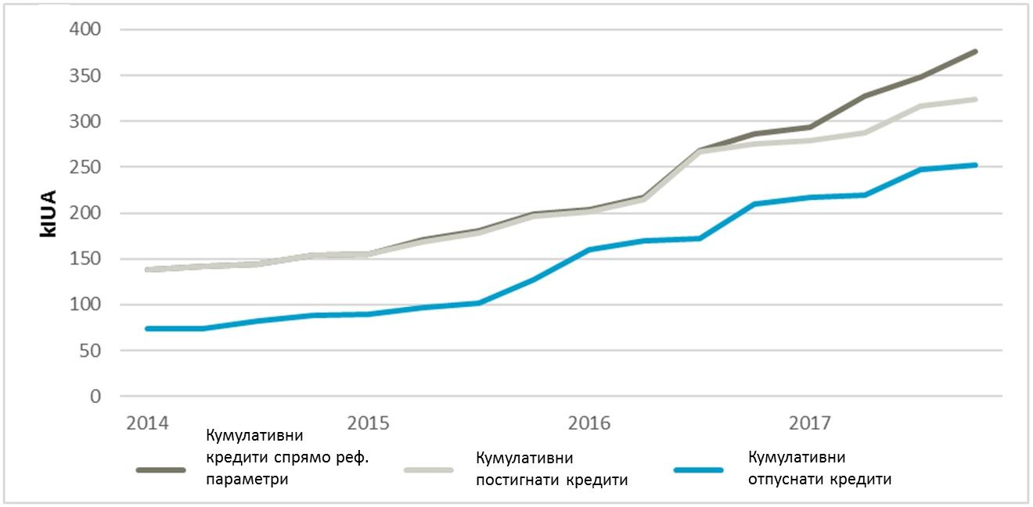

Към края на 2017 г. са постигнати 35 % от всички европейски кредити за апортни вноски. Напредъкът, постигнат между 2014 г. и 2017 г., е представен в таблица 3, и тези данни са илюстрирани на фигура 11 като процент от всички кредити за всяко действие.

Фигура 10: Кумулативен размер на постигнатите и отпуснатите кредити спрямо текущите референтни параметри за периода 2010—2017 г. Източник: данни от F4E, изготвени при проучването в подкрепа на оценката.

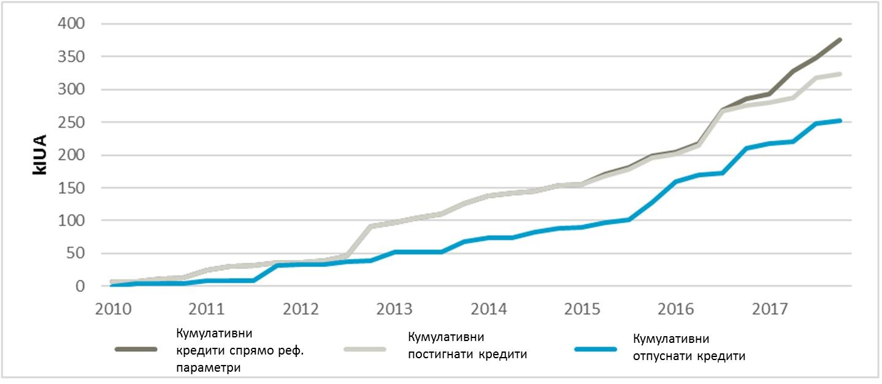

Таблица 3: Напредък по действията (категории работа), измерен като постигнати кредити през 2013 г. и 2017 г.

Източник: данни от проекта на годишната и многогодишната програма на F4E за периода 2019—2023 г.

| Действие | Постигнато към 1.1.2014 г. (kIUA) | Постигнато към 30.11.2017 г. (kIUA) | Прогнозен общ размер на кредитите (kIUA)[30] |
| --- | --- | --- | --- |
| Обект, сгради и захранващи устройства | 53,50 | 181,94 | 516,10 |
| Магнити | 13,19 | 85,74 | 185,84 |
| Вакуумна камера | 0 | 30,08 | 89,56 |
| Криогенна инсталация и горивен цикъл | 0 | 22,86 | 57,39 |
| Поток от неутрални частици; захранващи устройства;  източници на електрически ток | 1,86 | 19,63 | 103,95 |
| Вътрешен дивертор във вакуумната камера | 0 | 1,92 | 22,24 |
| Дистанционно манипулиране | 0 | 1,80 | 39,73 |
| Проектиране на антена и плазмено инженерство | 0 | 0,50 | 27,41 |
| Диагностика | 0 | 0,02 | 29,67 |
| Екранираща зона във вакуумната камера | 0 | 0 | 44,85 |

Фигура 11: Графика, илюстрираща напредъка по действията, като процент от кредитите.

Източник: данни от проекта на годишната и многогодишната програма на F4E за периода 2019—2023 г.

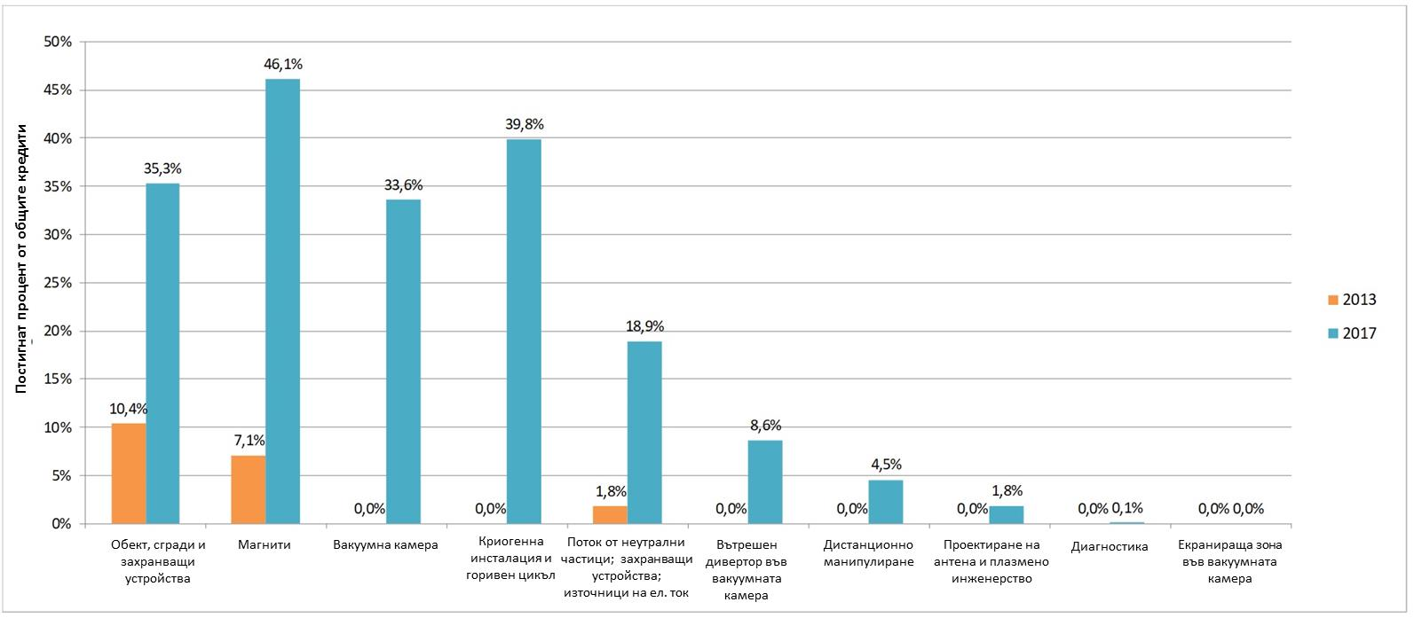

## График и напредък по проектите в рамките на широкообхватния подход

Ресурсите, предоставени от ЕС за изпълнението на дейности в рамките на широкообхватния подход (ШП), се предоставят предимно (приблизително 90 %) на доброволни начала от няколко членове на F4E (Белгия, Франция, Германия, Италия, Испания, а в миналото и Швейцария). Поради това паричната вноска от ЕС за тези проекти е много малка в сравнение с разходите на F4E за ITER.

Както при изграждането на ITER, апортните вноски по проекти в рамките на широкообхватния подход се формализират чрез използване на СОП и тяхната стойност се измерва в кредити. Кредитите в рамките на широкообхватния подход се наричат разчетни единици по широкообхватния подход (Broader Approach Units of Account — BAUA). Пълният диапазон на работите, обхванати от Споразумението за широкообхватен подход, е на стойност 1 000 000 BAUA[31], от които 500 000 се предоставят от Евратом и 500 000 — от Япония.

Предвидено е и трите проекта да бъдат завършени през текущата МФР (преди края на 2020 г). Към края на месец юни 2016 г. на ЕС са били отпуснати 73 % от общия размер на разпределените му бюджетни кредити за поети задължения за JT-60SA, 82 % за IFMIF/EVEDA и 97 % за IFERC[32].

На фигура 12 по-долу са представени отпуснатите кредити за всеки проект като процент от сумата, която е планирано да бъде отпусната. Средният процент е над 88 %.

Фигура 12: Съотношение на кредитите, отпуснати по Споразумението за широкообхватен подход, спрямо планираните кредити.



# 4. Оценка на постигнатите досега резултати — методология и инструменти в съответствие с принципите за по-добро законотворчество

Привеждането в изпълнение на европейското участие в ITER и в широкообхватния подход чрез дейностите на F4E, резултатите от които са представени в предходния раздел в съответствие с изискванията на член 5б от Решението на Съвета на ЕС за създаване на F4E, беше анализирано съгласно принципите за по-добро законотворчество.

Резултатите от анализа са представени в следващия раздел и са структурирани около пет критерия за оценка: целесъобразност, ефективност, добавена стойност от ЕС, ефикасност и съгласуваност. В приложение 2 е подробно описана методологията на проучването в подкрепа на оценката, включително свързаната с нея матрица на оценяване.

При средносрочната оценка е обичайно въздействията, получени от интервенцията, да се оценяват спрямо референтни параметри. Тези референтни параметри често представляват описание на това как текущата ситуация би се развила при липсата на интервенция. Поради голямата си продължителност и статута си на научен експеримент, свързан с международно споразумение, проектът ITER представлява специален случай. Освен това е трудно да се определи количествено общото въздействие на ITER — неговото съществуване поражда не само икономически ползи, но и нова интелектуална собственост и съпътстващи продукти. Проучването за рентабилност включва десет конкретни примера на дружества, които са работили с ITER и са разработили съпътстващи продукти за използване извън областта на термоядрения синтез (например в енергийния сектор като цяло, въздухоплаването и високотехнологичните прибори). При базовия сценарий тези нови иновации биха били изключени, но е трудно да се предположи какви ще бъдат техните въздействия.

Все пак е възможно да се определят референтни параметри в рамките на определени ограничения. За целите на количествения анализ проучването за рентабилност се фокусира само върху икономиката на ЕС и се основава на два набора референтни параметри. Първият набор е сценарий „без разходи за ITER“, при който парите, които са разходвани чрез бюджета на F4E, изобщо не се изразходват; въздействието на ITER, свързано с този сценарий, се нарича *брутно въздействие*. Вторият набор е сценарий, при който вместо да се разходват за ITER, същите суми са изразходвани в други сектори на икономиката на ЕС, пропорционално на техния съответен мащаб. Въздействието, свързано с този сценарий, се нарича *нетно въздействие*. Този въпрос е разгледан по-подробно в частта „Ефикасност“ от раздел 5 („Анализ“).

## Ограничения на оценката

Тази оценка се отнася за европейския принос за ITER. Въпреки това, дори когато се разглеждат само дейностите на F4E, свързани с ITER, предприятието е само едно зъбно колело в голямата и сложна машина, която представлява проектът ITER. Поради това е трудно да се оцени ефективността на F4E, ако като параметър се използва напредъкът по изпълнението на ITER, тъй като напредъкът по проекта зависи от много организации, а F4E е само една от тях. Дейностите на F4E, свързани с ШП, се анализират по-лесно, тъй като има само две страни (Евратом и Япония), но не трябва да се забравя, че наблюдаваните резултати при изграждането и експлоатацията на съоръженията не са под контрола единствено на F4E или ЕС.

В допълнение, в Споразумението за ITER е постановено, че страната домакин — Евратом — не може да се оттегли от проекта. Това прави някои области на оценка, като например стойността на продължаването на участието на ЕС, хипотетични. Отговорите на тези въпроси обаче все пак са ценни, тъй като те обосновават и подкрепят други области на оценка.

В някои от проучванията, въз основа на които се извършва настоящата оценка, се използват данни от минали периоди, за да се прогнозира икономическото въздействие на ITER при различни бъдещи сценарии. Актът на изготвяне на прогнози и предвиждания по необходимост предполага приемането на някои допускания за развитието на геополитическата обстановка през периода на прогнозиране.

В проучването в подкрепа на настоящата оценка някои констатации се основават на отговорите на онлайн анкета, която беше разпространена сред членовете на УС и служителите за връзка по въпросите на промишлеността (СВП). Статистическите съвкупности са съответно 60 и 22 души, а коефициентът на отговорилите не е много висок — съответно 45 % и 36 %. Поради малкия размер на извадката резултатите не могат да се тълкуват като точно представяне на мненията на СВП и членовете на УС; освен това в извадката може да има предубеденост при самоподбора. Въпреки това резултатите могат да дадат някои полезни индикации.

# 5. Анализ и отговори на въпросите за оценка

В настоящия раздел са представени констатациите от междинната оценка на европейския принос за ITER, в която се разглежда дали той все още е целесъобразен предвид настоящите нужди. По-нататък в оценката се преценява доколко ефективно и ефикасно е европейското участие в ITER, като се разглежда и добавената стойност от ЕС по проекта. Не на последно място, в настоящия раздел се разглежда доколко участието на Евратом в ITER е съгласувано с други интервенции/политики на ЕС.

## Целесъобразност

1. На 28 ноември 2018 г. Европейската комисия прие стратегическа дългосрочна визия за просперираща, модерна, конкурентоспособна и неутрална по отношение на климата икономика до 2050 г. — „Чиста планета за всички“[33]. Стратегията показва как Европа може да играе лидерска роля по пътя към неутралност по отношение на климата, като инвестира в реалистични технологични решения, оправомощава гражданите и привежда в съответствие действията в ключови области, като промишлената политика, финансите или научните изследвания, като същевременно осигури социална справедливост за справедлив преход. В анализа, придружаващ настоящия документ, се потвърждава, че термоядреният синтез е потенциална нова технология за производство на електроенергия, при която няма да се отделят парникови газове и ще се използват горива, които са налични в изобилие, и ITER се признава за една от най-важните световни инициативи, която е основният принос на Европейския съюз към научните изследвания в областта на термоядрения синтез. Термоядрената енергия може да донесе значителни ползи. Горивата, използвани при термоядрен синтез (деутерий и тритий), са широко достъпни и почти неизчерпаеми. Термоядрената електроцентрала по своето естество не създава особени рискове за безопасността: плазмата се формира от по-малко от един грам гориво и бързо се гаси в случай на непланирано събитие. При деутериево-тритиевата реакция се освобождават неутрони, които активират материалите на стената. Получените радиоактивни странични продукти са краткотрайни. **Ползите от термоядрената енергия** като устойчив енергиен източник без въглеродни емисии, който да допълва възобновяемите енергийни източници, са убедителни аргументи в полза на термоядрения синтез.
2. За разлика от възобновяемите енергийни източници, които обикновено са на етап на разработване, в който могат да произвеждат енергия за употреба с търговска цел, термоядреният синтез все още е **зараждаща се технология**, която изисква по-нататъшни изследвания, преди да може да се използва по същия начин. ITER заема уникално място в областта на научните изследвания на термоядрената енергия. Съоръжението е основното средство за прилагане на европейската пътна карта за научни изследвания за осъществяване на термоядрената енергия. Пътната карта е в основата на програмите на EUROfusion и Съвместното предприятие „Термоядрен синтез за енергия“ и осигурява ясен и структуриран път към генерирането на електроенергия за търговски цели чрез термоядрен синтез.
3. Като сътрудничество между седем страни, които заедно представляват 80 % от световния БВП, ITER се откроява като най-големия и най-амбициозния експеримент в областта на термоядрения синтез, който се изгражда понастоящем. Проектът е от решаващо значение за доказване на осъществимостта на термоядрения синтез; ето защо резултатите от експериментите с ITER следва да се разглеждат като изключително релевантни по отношение на бъдещите енергийни нужди на ЕС. Втората и третата задача на F4E, отнасящи се до европейския принос към ШП и DEMO, също са свързани с тази цел. Въпреки че термоядреният синтез като технология все още не е достатъчно развит, за да обслужва енергийните нужди на ЕС днес, поради неговия потенциал развитието му е от решаващо значение за сферата на енергетиката след 2050 г.
4. В проект като ITER, при който компоненти, произведени в отделни държави от различни изпълнители, трябва да функционират заедно в пълна хармония, **промените в проекта** неизбежно създават много затруднения и разходи. След оценката през 2013 г., промените в проекта от страна на IO се считат за непрепоръчителни, а замразяването на ранен етап на измененията на проекта се насърчава. Тези мерки, макар и много полезни от гледна точка на управлението на проекти, създават ситуация, при която в проекта не може лесно да се включват нови технологични постижения или подобрения по неговата спецификация. Въпреки това, в рамките на тези ограничения, съществува малка възможност за промени на проекта, например при проектирането на по-малки компоненти. Повечето от служителите и заинтересованите страни в IO и F4E, членовете на УС и СВП, са се съгласили, че F4E се адаптира адекватно към технологичния и научния напредък и никой от тях не е посочил важно технологично или научно постижение, което F4E е трябвало да вземе предвид, но не го е направило.
5. От гледна точка на международните ангажименти на ЕС в областта на енергетиката, ITER е свързан с ангажиментите на ЕС по **Парижкото споразумение** и **целите за устойчиво развитие** (**обикновено наричани „Програмата до 2030 г.“**) — два инструмента, приети през 2015 г. в рамките на ООН. Целите на Парижкото споразумение, които трябва да бъдат постигнати до края на века, засягат ограничаването на глобалното затопляне, увеличаването на способността за адаптиране към изменението на климата и преминаването към ниски емисии на парникови газове. За постигането на тези цели безспорно е необходимо поетапно да се прекрати използването на изкопаеми горива в полза на по-благоприятни за климата алтернативи. Въпреки че термоядрената енергия като жизнеспособен източник на енергия с търговско приложение е дългосрочна цел и не се очаква производство на електроенергия чрез термоядрен синтез преди 2050 г., сроковете за тези цели също са в дългосрочен план. Следователно научните изследвания в областта на термоядрената енергия в качеството ѝ на алтернатива с ниски въглеродни емисии на изкопаемите горива и допълнение към енергията от възобновяеми източници, и в по-широк план проектът ITER, в голяма степен съответстват на задълженията и ангажиментите на ЕС по Парижкото споразумение.
6. За разлика от Парижкото споразумение, **целите за устойчиво развитие** се отнасят не само за енергетиката и климата, но и за широк спектър проблеми на социалното и икономическото развитие. До 2030 г. трябва да бъдат постигнати 17 глобални цели, засягащи области като бедността, образованието, глада, канализацията, равенството между половете и изменението на климата. Въпреки дългосрочния си характер ITER е в съответствие с тези цели.

## Ефективност

1. Както е обяснено в интервенционната логика (фигура 4), трите задачи на F4E могат да се разглеждат като конкретни цели на F4E. Степента, до която тези цели са били постигнати досега, е оценена по-подробно в раздели 2 и 3; проектите в рамките на широкообхватния подход до голяма степен напредват в съответствие с плановете, F4E не изпълнява проектите за подготовка на DEMO (с изключение на частта за IFMIF в рамките на Споразумението за широкообхватен подход (ШП), докато не бъде постигната „Първа плазма“, и макар че ITER е бил предмет на сериозни забавяния и преразходи в миналото, в момента проектът **бележи устойчив напредък в съответствие с графика и бюджета** съгласно новите референтни параметри от 2016 г. На фигури 9 и 10 е илюстрирана степента, до която проектът ITER се движи по график, измерена като постигнати и отпуснати кредити.
2. Срокът за „Първа плазма“ не включва **резерв** за непланирано развитие на обстоятелствата и за рискови събития, които обаче не е разумно да бъдат изключени, особено за проекти с подобна сложност. За да се осигури надеждността на графика, следва да бъде обмислен разумен резерв. Както е посочено в неотдавнашното съобщение на Комисията относно ITER[34], в съответствие с наличния опит с големи международни проекти с подобна сложност и зрялост, Комисията преценява, че подходящ изглежда резерв в размер до 24 месеца по отношение на графика и 10—20 % по отношение на бюджета.
3. От гледна точка на подобряването на **културата и управлението на проекта**, въпреки че три години е много кратък период, за да се наблюдава съществено подобрение при проект от такъв мащаб, след преструктурирането на управлението през 2015 г. има някои признаци на напредък. В последната годишна оценка на F4E[35] беше посочено, че F4E „изглежда е на път и е в състояние да осъществи прехода към стабилно състояние без непредвидени ситуации“[36]. Въпреки това както тази оценка, така и проведените интервюта в подкрепа на оценката показват, че все още трябва да се постигне значителен напредък, особено по отношение на управлението на договорите и практиките за възлагане на обществени поръчки. Правилата за възлагане на обществени поръчки на F4E не са предназначени за международен експериментален научен проект. За да се коригира това, F4E се ангажира активно с промишления сектор и научноизследователските общности, за да насърчава участието в покани за участие в търг и за представяне на предложения. Това включва сътрудничество с мрежата на служителите за връзка по въпросите на промишлеността (СВП) и мрежата на служителите за връзка на европейските лаборатории в областта на термоядрения синтез (СВЛТС). Това включва и комуникационни и информационни инициативи за повишаване на осведомеността и капацитета.
4. Освен това наскоро от компетентните служби на Комисията беше приета **стратегия за надзор**[37] с два аспекта: първо, да се гарантира чрез участие на ЕК в управленската структура на F4E, че обхватът, бюджетът и графикът на F4E са подходящи за целта му и се спазват; и второ, да се упражнява пряк надзор върху използването на бюджета на F4E и да се следят оперативните му резултати. Успоредно с това, чрез председателството на Евратом на Управителния консултативен комитет (УКК) на ITER през 2016 и 2017 г. бяха предприети мерки за подобряване на ефикасността на УКК чрез навременно осигуряване на подходящата информация преди заседанията и реорганизиране на дневния ред на УКК. Други управителни органи на ITER претърпяха сходни промени и също така контактите между Комисията, IO и F4E бяха засилени на всички йерархични нива. През октомври 2017 г. членовете на УКК проведоха самооценка, в рамките на която всички членове потвърдиха наличието на видимо подобрение в ефективността на управлението на Комитета.
5. Един от най-решаващите въпроси за изграждането на ITER сега е правилното изпълнение на **сглобяването и монтажа**, като се има предвид, че ITER, като първи по рода си проект, включва множество организации и съответно сложно определяне на конфигурацията и сложен процес на управление на промените. За да се постигне тази цел, беше счетено за уместно да се преразгледа стратегията на ITER за сглобяване и монтаж, като се постави акцент върху няколко промени и подобрения, които бяха направени през последните няколко години, като например възприемането на поетапен подход за финализиране на сглобяването на ключови компоненти, възлагане на договор, с който ръководителят на строителния проект се определя като пълномощник (Construction Manager-as-Agent contract — договор за CMA), и изпълнението на нов план за управление на конфигурацията. С оглед на гореизложеното, на своето двадесет и първо заседание (IC-21), проведено през ноември 2017 г., Съветът на ITER реши да извърши през 2018 г. задълбочен независим преглед на стратегията на ITER за конфигуриране, сглобяване и монтаж по отношение на критичната част на проекта до „Първа плазма“.
6. Планирането, проектирането и изграждането на ITER улеснява новите авангардни **научни изследвания и иновации** както в областта на термоядрения синтез, така и извън нея. Всъщност договорът с F4E се разглежда като инструмент за реализиране на дългосрочни ползи. Предприятията считат, че работата по ITER затвърждава репутацията им като водещи високотехнологични дружества. Повече от една трета от предприятията са разработили нови авангардни технологии в резултат на работата си по ITER. Потенциалът за съпътстващи продукти, който вече е частично реализиран, е много значителен и може да доведе до безбройни ползи за ЕС и за останалите страни по ITER. В периода между 2018 и 2030 г. благодарение на съпътстващи продукти може да се разкрият допълнителни 10 900 работни места и брутната добавена стойност да се увеличи с 2,248 милиона евро[38].
7. В проучването за рентабилност е установено, че за периода 2008—2017 г. разходите на F4E за ITER са генерирали, в сравнение със сценарий без разходи, **34 000 работни години** и почти **4,8 милиарда евро** брутна добавена стойност (БДС). Съществува и голям потенциал за технологии за съпътстващи продукти, тъй като ITER заема водещо място при авангардните научни изследвания в областта на термоядрения синтез и много от неговите компоненти са първи по рода си. В същото проучване бяха идентифицирани няколко конкретни случая, в които участието на предприятията в ITER е разкрило възможности за разработване на съпътстващи продукти и иновации, често прехвърляеми в други сектори.
8. Както е описано в раздел „Съгласуваност“ по-долу, проектът ITER допринася за осъществяването на много от **вътрешните и международните цели и задачи на ЕС**; някои от тях, като например Парижкото споразумение, са много известни и добре познати на широката общественост.

## Добавена стойност от ЕС

1. Когато се вземат предвид вноските на другите страни, както и ресурсите, които ще бъдат необходими след 2020 г., разходите за ITER са значителни. Проектът изисква също така значителен технически експертен опит и голям брой квалифицирани производители, за да се проектират и конструират компонентите и да се участва в търгове за договори по справедлив и конкурентен начин. Накратко, за изграждането на съоръжение за термоядрен синтез като ITER се изисква постоянен научен, управленски и финансов ангажимент в мащаб, който би бил нереалистичен за всяка отделна държава. Ето защо проектът може да бъде реализиран единствено чрез **сътрудничество** както между държавите членки, така и в световен мащаб. В един глобален съвместен проект ЕС е абсолютно необходим, за да подкрепя интересите на европейските държави при равни условия с другите световни сили.
2. При **управление на равнище ЕС** се избягва още по-сложната структура на управление, която би възникнала, ако участието в проекта се осъществява на равнище държави членки. Аналогично, при осигуряването на европейския принос чрез F4E се избягва потенциалната сложност, която би породило наличието на собствени правила и процедури на всяка държава членка за възлагане на обществени поръчки.

## Ефикасност

1. До 2020 г. приносът на ЕС за изграждането на ITER ще достигне общ размер от порядъка на 6,6 милиарда евро (по стойност от 2008 г.), в съответствие с тавана, определен от Съвета на ЕС през 2010 г. По-голямата част от бюджета на F4E се разходва чрез обществени поръчки; административните разходи на предприятието представляват 6 % (изразени като бюджетни кредити за поети задължения) и 9 % (изразени като бюджетни кредити за плащания) от общите разходи на F4E за периода 2014—2017 г. Този дял на административните разходи е подобен на дела при други големи проекти[39]. Поради това основното влияние върху ефективността на разходите на F4E е свързано с неговите **практики за възлагане на обществени поръчки**. С течение на времето стратегията на F4E за възлагане на обществени поръчки претърпя развитие от възлагането на големи поръчки на база фиксирани цени до възлагането на по-малки поръчки с по-гъвкави характеристики. За всяка поръчка на Промишления портал на F4E[40] се публикува покана за участие в търг. Като съвместно предприятие на ЕС, F4E е задължено да следва процедурите за възлагане на обществени поръчки на ЕС, както са изложени във Финансовия регламент на F4E[41]. Съгласно последния участието в публични тръжни процедури следва да бъде открито при равни условия за всички оферти от държави — членки на ЕС, и трети държави, които имат специално споразумение с ЕС в областта на обществените поръчки. В случая с Финансовия регламент на F4E, участието е ограничено до членовете на F4E (държавите — членки на ЕС, и Швейцария) с някои изключения. Целта на тази система е да се избегнат монополите и да се насърчи конкурентното възлагане на обществени поръчки, което намалява разходите по договорите по прозрачен и открит начин, като се съблюдават изискванията за добро управление на публичните средства.
2. С течение на времето F4E полагаше съгласувани усилия за подобряване на своите практики за **контрол и наблюдение**. Така например, през 2017 г. беше внедрена интегрираната система за докладване (ИСД). Тя позволява на всички служители на F4E да имат достъп до компютърно генерирани доклади чрез използване на директни данни пряко от интранета на F4E. Автоматизираното генериране на доклади е по-ефективна система от изготвянето им от хора и въпреки че за ИСД са необходими някои настройки и поддръжка, интервюираните служители от F4E съобщават, че административната тежест е разумна. Един от ключовите елементи на стратегията на F4E за контрол и наблюдение е интегрираната система за управление (ИСУ). ИСУ се състои от набор от ключови показатели за ефективност (КПЕ). Техните функции са да измерват количествено напредъка и да осигуряват лесни за наблюдение променливи, които показват състоянието на проекта. В края на всяка година F4E изготвя сравнение на планираните и постигнатите показатели. В годишната оценка на F4E за 2014 г. беше посочено, че „оценителите признават полезността на ИСУ, считат я за комплексна, надеждна система за ефективно и ефикасно управление и препоръчват системното ѝ прилагане“.
3. В неотдавнашен доклад на Службата за вътрешен одит на Комисията бяха отбелязани три много важни действия от предишен **одит**, при които в началото на 2018 г. имаше значително забавяне. Междувременно F4E постигна напредък и възнамерява да завърши тези действия до края на 2018 г. Подобряването на финансовите резултати на F4E беше потвърдено от Европейския парламент в рамките на годишните процедури по освобождаване от отговорност въз основа на годишен преглед от Европейската сметна палата на отчетите, който последователно потвърждава редовността и съответствието им. F4E беше освободено от отговорност по отношение на отчетите му за 2016 г. Процедурата по освобождаване от отговорност за годишните отчети за 2017 г. все още е в ход. Европейската сметна палата имаше предварителни забележки, свързани с провизиите за разходи за извеждане от експлоатация и с въпроси на вътрешния контрол, включително процесите на набиране на персонал.
4. В проучването за рентабилност беше установено, че в сравнение със сценарий за подходяща „алтернативна инвестиция“ **нетното въздействие** на разходите на ITER върху брутната добавена стойност в Европа възлиза на 132 милиона евро, а върху заетостта — на 5 800 работни години.

## Съгласуваност

1. Първоначално публикувана през 2012 г. от EFDA[42], **пътната карта на EUROfusion** очертава прагматичния подход и практическите стъпки, свързани с доставката на електроенергия от термоядрен синтез в търговската електропреносна мрежа. ITER е основното съоръжение за прилагане на пътната карта и е изтъкнат като неразделна част от цялостната стратегия на ЕС в областта на термоядрения синтез. В съответствие с това по-голямата част от финансовите ресурси за изследвания в областта на термоядрения синтез, идващи от Програмата на Евратом за научни изследвания и обучение, са заделени за подготовката за експлоатацията на ITER.
2. **Програмата на Евратом за научни изследвания и обучение**[43]**, допълваща** **„Хоризонт 2020“**, подкрепя научноизследователски дейности и дейности по обучение в ядрената област с акцент върху ядрената безопасност, радиационната защита и развитието на термоядрената енергия. За да постигне последното, програмата призовава за „преориентиране от чисто теоретични изследвания към научните въпроси на проектирането, изграждането и експлоатацията на бъдещи съоръжения, като ITER“. По този начин, наред със съществуващите проекти за термоядрен синтез, като JET, и бъдещи реактори, като DEMO, проектът ITER се явява крайъгълен камък на Програмата на Евратом за научни изследвания и обучение и следователно има отношение към водещата програма „Хоризонт 2020“.
3. Сред **политическите приоритети на Европейската комисия** за периода 2014—2019 г. два са свързани с ITER: „Работни места, растеж и инвестиции“ и „Енергиен съюз и действия в областта на климата“. Първият от тях включва целта за насочване на средствата на ЕС за постигане на „работни места, растеж и конкурентоспособност“. В проучването за рентабилност е оценено, че дори в сегашното си състояние, няколко години преди началото на оперативния си етап, проектът ITER е довел до растеж на БДС и заетостта в Европа. Политическият приоритет „Енергиен съюз и действия в областта на климата“ има голямо отношение към ITER в много от своите измерения, като например диверсифициране на източниците на енергия в Европа, декарбонизация на икономиката в сектора на енергетиката и отдаване на приоритет на научните изследвания и иновациите в областта на нисковъглеродните технологии и технологиите за чиста енергия.
4. Текущият европейски **стратегически план за енергийните технологии** (планът SET) има за цел да ускори разработването и внедряването на нисковъглеродни технологии. Макар че се фокусира върху разработването на технологии за възобновяема енергия, за да бъдат изпълнени краткосрочните и средносрочните енергийни цели на ЕС, в него технологията за термоядрен синтез се изтъква като „привлекателно дългосрочно решение с голям потенциал за производство на нисковъглеродна енергия“ и ITER се цитира като един от най-важните промишлени научноизследователски проекти в света, който има за цел да демонстрира приложимостта на термоядрената енергия и да покаже, че тя може да се експлоатира без отрицателни въздействия[44].

# 6. Заключения

С настоящия документ се изпълнява законовото изискване за междинен доклад за напредъка, като същевременно в него са включени и констатациите от междинната оценка в съответствие с принципите за по-добро законотворчество. Оценката се фокусира върху европейския принос за ITER през периода 2014—2017 г. и показва, че макар и проектът ITER да е бил предмет на сериозни забавяния и преразходи от своето създаване, предприетото от 2015 г. насам преструктуриране на управлението е дало положителен ефект. В рамките на сегашните си референтни параметри (обхват, разходи и график), приети през 2016 г., ITER спазва графика и бюджета. Проектите в рамките на широкообхватния подход също отбелязват добър напредък спрямо собствените си референтни параметри. Задълженията за подготовка на DEMO в по-голямата им част се изпълняват от EUROfusion, докато първият етап на ITER бъде завършен през 2025 г.

Изграждането и управлението на ITER обаче все още са в процес на подобряване; при такъв дългосрочен проект ще бъде важно да се следи дали положителните ефекти от преструктурирането на управлението продължават и дали надзорът и наблюдението на F4E от страна на Европейската комисия се подобряват в съответствие с новата ѝ стратегия за надзор.

ITER остава важна част от политиките на ЕС в областта на енергията и иновациите и неговата потенциална роля за декарбонизацията в сферата на енергетиката след 2050 г. е много съществена. Тази инвестиция е съобразена с други цели на ЕС по отношение на растежа и благодарение на инвестициите в ITER вече е установен значителен растеж на БДС и заетостта.

Като страна — домакин на такъв важен проект, както от гледна точка на научната му значимост, така и в качеството му на безпрецедентно международно сътрудничество, проектът ITER поставя ЕС в челните редици на научните изследвания в областта на термоядрения синтез, а различни европейски инициативи посочват ITER като пример за това, че ЕС инвестира в бъдещи енергийни решения.

# Приложение 1: Процедурна информация относно процеса на подготовка на оценката

1. **Водеща ГД**

ГД „Енергетика“ (ENER)

1. **Организация и срокове**

Настоящата оценка се ръководи от генерална дирекция „Енергетика“ от април 2018 г. под надзора на междуведомствена група, съставена от представители на генералния секретариат и на генерални дирекции „Бюджет“ и „Научни изследвания и иновации“[45].

През 2018 г. заседания на междуведомствената група бяха проведени на 10 януари, 22 февруари, 19 март, 2 май, 18 юни и 6 ноември.

На 25 октомври беше проведена консултация с междуведомствената група относно проектодоклада.

**Изключения от Насоките за по-добро законотворчество**

Няма

1. **Източници на доказателства**

Следва списък на всички документи, въз основа на които са изготвени анализите в настоящото проучване:

* решението на Съвета, с което се създава F4E и се определят неговите цели: „за създаване на Европейско съвместно предприятие за ITER и развитието на термоядрената енергия и за предоставяне на предимства на същото“, 27 март 2007 г.;
* годишни доклади на F4E;
* за обща информация относно уредбата за възлагане на частни поръчки: David Metzger, „The Rules of Engagement: Private Sector Procurement and the Common Law“ („Правилата относно задълженията: възлагане на поръчки в частния сектор и обичайното право“), април 2012 г.;
* Енергийна пътна карта за периода до 2050 г., публикувана през 2012 г.;
* Ernst and Young, публикувано от Европейския парламент, „Potential for Reorganisation within the ITER Project to Improve Cost-effectiveness“ („Потенциал за реорганизация в рамките на проекта ITER за подобряване на ефективността на разходите“), 15 май 2013 г.;
* William Madia and Associates, „Final report of the 2013 ITER Management Assessment“ („Окончателен доклад за оценката на управлението на ITER през 2013 г.“), 18 октомври 2013 г.;
* Европейски стратегически план за енергийните технологии (план SET), публикуван на 12 декември 2017 г.;
* Шеста годишна оценка на F4E, Доклад до управителния съвет;
* Trinomics, „Study on the impact of the ITER activities in the EU“ („Проучване на въздействието на дейностите на ITER в ЕС“), май 2018 г. (обикновено наричано „проучването за рентабилност“);
* Ramboll, „The European Contribution to ITER: Achievements and Challenges“ („Европейският принос за ITER: постижения и предизвикателства“), май 2018 г.;
* Trinomics, „Supporting Analysis for an Impact Assessment on the Future Funding of EU Participation in ITER Project and Broader Approach (BA) Activities under the next MFF“ („Анализ в подкрепа на оценката на въздействието върху бъдещото финансиране на участието на ЕС в проекта ITER и дейностите по широкообхватния подход (ШП) в контекста на следващата МФР“), май 2018 г.

# Приложение 2: Методи, използвани при изготвянето на оценката

За да се съберат доказателства и да се изготвят анализи в подкрепа на тази оценка, през 2017 г. беше ангажиран външен консултант (Ramboll). Консултантът изпълни всички необходими задачи под наблюдението на междуведомствена група и под ръководството на ГД „Енергетика“. Първичните данни бяха събрани основно през периода 21 декември 2017 г. — 29 януари 2018 г.

## Въпроси за оценка за проучването в подкрепа на оценката

В заданието на това проучване бяха идентифицирани 21 въпроса за оценка, на които да се отговори в доклада. Тези въпроси за оценка са изброени по-долу.

1. До каква степен целите на европейското участие в ITER, посочени в член 1, параграф 2 от устава на F4E, са постигнати до този момент?
2. Какви са количествените и качествените въздействия върху растежа, работните места, иновациите, предприятията и МСП, свързани с европейския принос за ITER?
3. Наблюдаваните въздействия постигат ли целите на европейския принос за ITER?
4. До каква степен неотдавнашните реорганизации на управлението на ITER и F4E са оказали въздействие върху ефективността на европейския принос за ITER?
5. Анализ на рамката на изпълнението.
6. До каква степен европейският принос за ITER (като апортна и като парична вноска) е ефективен по отношение на разходите?
7. До каква степен са оправдани разходите по европейския принос за ITER (административни и оперативни)?
8. Какви фактори са повлияли върху ефикасността на реализираните постижения?
9. До каква степен разходите, свързани с европейския принос за ITER съгласно новите референтни параметри, са пропорционални на генерираните (преки и косвени) ползи?
10. Доколко своевременен и ефикасен е процесът за докладване и наблюдение?
11. Доколко (първоначалните) цели, посочени в устава на F4E, (все още) отговарят на нуждите и политиките на ЕС?
12. По какъв начин разработването на нови референтни параметри е допринесло за поддържане на целесъобразността на проекта?
13. Какви подобрения на целесъобразността на проекта са постигнати чрез преструктурирането на IO и F4E, приложено от 2015 г. насам?
14. До каква степен целите на ITER имат отношение към нуждите на ЕС и неговите политики?
15. Европейският принос за ITER адаптира ли се адекватно към технологичния и научния напредък?
16. До каква степен европейският принос за ITER е съгласуван с други инициативи на Комисията?
17. До каква степен европейското участие в ITER е съгласувано с по-широките политики на ЕС (в областта на енергетиката, научните изследвания, климата, околната среда)?
18. До каква степен европейският принос за ITER е съгласуван с международните задължения?
19. Каква е добавената стойност от интервенциите на ЕС (участието на Евратом в ITER) спрямо това, което биха могли да постигнат държавите членки на национално равнище?
20. До каква степен проблемите, решавани чрез участието на Евратом в проекта ITER, продължават да изискват действия на равнище ЕС?
21. До каква степен могат да се наблюдават промени във възприемането (положително или отрицателно) на участието на Евратом в ITER от страна на целевите заинтересовани страни и на широката общественост?

## Методологичен подход

На фигура 13 по-долу е онагледена методологията, следвана от консултанта по оценката. Работата е била структурирана посредством пет задачи, като резултатите от всяка задача са основа за следващата, за да се осъществят събирането и анализът на данните за оценката.

Фигура 13: Преглед на методологичния подход за подготовката на проучването в подкрепа на оценката.

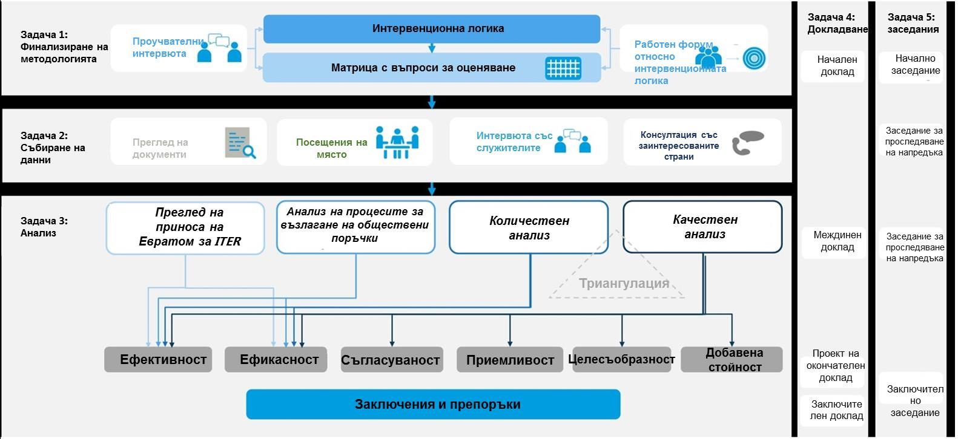

Източник: проучване в подкрепа на оценката.

## Събиране на данни

За да се отговори на тези въпроси, консултантът е използвал три метода за събиране на данни: преглед на документи, задълбочени интервюта и анкета.

*Преглед на документи*

Прегледът на документи е централен метод за събиране на информация за целите на оценката. Прегледът на документи е включвал систематичната оценка и организиране на информацията, която вече е съществувала преди проучването. Документацията е категоризирана съгласно матрицата на оценяване, представена по-долу.

Прегледани са широк спектър документи от различен тип: политически и правни документи, вътрешни документи, свързани с операциите на F4E и ITER, доклади, академични публикации, както и данни и документи, които не са достъпни за обществеността, предоставени от IO и F4E.

*Консултация със заинтересованите страни*

За консултация със заинтересованите страни са използвани два основни метода: полуструктурирани интервюта с три различни групи заинтересовани страни (служители на F4E, служители на IO и други външни заинтересовани страни), както и анкета сред всички членове на управителния съвет на F4E (УС) и служителите за връзка по въпросите на промишлеността (СВП)[46]. При анализа източниците на данни са триангулирани, за да бъдат извлечени заключения.

Проведени са общо 34 задълбочени интервюта с различни типове заинтересовани страни, както е обобщено в таблица 4 по-долу. Всяко интервю е продължило приблизително един час и е било с полуструктуриран характер. При интервютата е следвано ръководство за провеждане на интервюта, адаптирано към типа заинтересована страна[47], но е било позволено и проучването на теми извън ръководството, ако са счетени за релевантни.

Таблица 4: Брой на интервюираните на група заинтересовани страни. Източник: проучване в подкрепа на оценката.

| **Група заинтересовани страни** | **Проведени интервюта** |
| --- | --- |
| IO | 9 |
| F4E | 12 |
| Други | 13 |
| **Общо** | **34** |

Полуструктурираният характер на интервютата и срокът от един час означават, че интервюиращият отдава приоритет на въпросите, които са най-подходящи с оглед на познанията на интервюирания. В резултат на това процентът на отговорите на въпросите в ръководството за провеждане на интервюта варира при различните интервюирани. Подходът чрез различни групи заинтересовани страни спомага за разкриването на институционална предубеденост и при анализа е направена триангулация на бележките от интервютата чрез сравняване на резултатите от различните групи.

Екипът, провеждащ оценката, е интервюирал служители на предприятието „Термоядрен синтез за енергия“ (F4E) в Барселона, Испания, на 15 и 16 февруари 2018 г., и служители на IO в Сен Пол-ле-Дюранс, Франция, на 6 март 2018 г., за да се повиши разбирането за приноса на Евратом за ITER, да се попълнят празнините в данните и да се съберат отзиви относно последното развитие и напредък. Поради малкия брой заинтересовани страни, които са запознати с европейския принос за ITER, но също и с цел да се избегне припокриване с други паралелно провеждани проучвания, консултацията със заинтересованите страни е съсредоточена върху ограничен брой полуструктурирани телефонни интервюта.

Проведена е анкета сред членовете на мрежата на служителите за връзка по въпросите на промишлеността (СВП) на F4E и членовете на управителния съвет на F4E. Процентът отговорили при онлайн анкетата е 45 % при членовете на управителния съвет (УС) и 36 % при служителите за връзка по въпросите на промишлеността (СВП): този резултат не е много висок, като се имат предвид малките им статистически съвкупности (съответно 60 и 22) и силната ангажираност, която може да се очаква от тях. Това означава, че в извадката може да има предубеденост при самоподбора. Възможно е например на анкетата да са отговорили по-ангажираните членове на УС и СВП и тези членове е по-вероятно да отговорят по определен начин.

Следователно резултатите от анкетата не могат да бъдат статистически обобщени за статистическите съвкупности на УС и СВП. Това означава, че резултатите не позволяват да се идентифицира свързаната с тях допустима грешка. Следователно, тъй като резултатът от изчисляването на допустимата грешка може да бъде подвеждащ, такава не е изчислена за отговорите на анкетата.

По-специално, посочената по-горе предубеденост не оказва влияние върху полезността на резултатите от анкетата. Въпреки че тази предубеденост трябва да се има предвид при тълкуването на резултатите от анкетата, резултатите все пак дават представа за мнението на членовете на УС и СВП относно европейския принос за ITER.

## Матрица на оценяване

В таблицата по-долу е представена приложената към проучването матрица на оценяване, както е изложена в началния доклад по проучването[48]. Матрицата определя тълкуването от страна на консултанта на въпросите за оценка и гарантира ясна връзка между разгледаните въпроси за оценка, показателите и предложената методология. В нея също така ясно се посочват използваните източници на информация и аналитични методи.

| Въпроси | Показатели/дескриптори | Критерии за преценка | Източници на данни | Аналитичен подход |
| --- | --- | --- | --- | --- |
| ВО1: До каква степен целите на европейското участие в ITER, посочени в член 1, параграф 2 от устава на F4E, са постигнати до този момент? | * цели на европейското участие в ITER, посочени в член 1, параграф 2 от устава на F4E, * реализирани дейности във връзка с целите, посочени в член 1, параграф 2, * оценка от независими органи/експерти на постигнатия напредък по отношение на целите, посочени в член 1, параграф 2, * оценка/мнение на заинтересованите страни относно постигнатия напредък по целите, посочени в член 1, параграф 2. | * Дейностите сe реализират в съответствие с (годишните) цели, заложени в работните програми. * Независимите органи/експерти дават положителна оценка на напредъка. * Мнозинството от заинтересованите страни са съгласни, че целите са изпълнени. | Преглед на документи  Анкета/интервюта със заинтересовани страни | Количествена и качествена оценка  Триангулация на източниците |
| ВО2: Какви са количествените и качествените въздействия върху растежа, работните места, иновациите, предприятията и МСП, свързани с европейския принос за ITER? | Показатели за постигнатите резултати:   * брой на възложените договори и безвъзмездни средства, * стойност на възложените договори и безвъзмездни средства, * географско разпределение на стойността/броя на възложените договори и отпуснатите безвъзмездни средства * и т.н.   Въздействие на европейския принос за ITER върху:   * растежа, * работните места, * иновациите, * предприятията и МСП. | Приложените процедури са в съответствие с правилата в областта на конкуренцията, насърчават европейските отрасли и гарантират, че се постига най-ефективното използване на промишления и научноизследователския потенциал и съответните възможности.  Констатира се, че европейският принос за ITER е оказал положително въздействие върху:   * растежа, * работните места, * иновациите, * предприятията и МСП. | Преглед на документи  Проучване на въздействието на дейностите по проекта ITER в ЕС | Преглед на процедурите за възлагане на обществени поръчки и отпускане на безвъзмездни средства  Количествена и качествена оценка  Триангулация на източниците |
| ВО3: Наблюдаваните въздействия постигат ли целите на европейския принос за ITER? | * Цели на европейския принос за ITER * Показатели за резултатите: (брой на споразуменията за сътрудничество, брой на съвместно изготвените научни трудове, брой на научноизследователските трудове, брой МСП, участващи в договорите, както и стойност на тези договори) * Степен, до която резултатите от дейностите на F4E водят до сътрудничество, иновации и конкуренция, както и участие на МСП в процедурите за възлагане на обществени поръчки | Констатира се, че наблюдаваното въздействие постига целите на европейския принос за ITER. | Преглед на документи  Проучване на въздействието на дейностите по проекта ITER в ЕС  Посещения на място и интервюта с ръководството и служителите на ITER/F4E (включително интервюта със служителите по възлагане на обществени поръчки и отпускане на безвъзмездни средства)  Интервюта с бенефициери на безвъзмездни средства и обществени поръчки | Количествена и качествена оценка  Триангулация на източниците |
| ВО4: До каква степен неотдавнашните реорганизации на управлението на ITER и F4E са оказали въздействие върху ефективността на европейския принос за ITER? | * Организация и управление на F4E и на ITER  1. процеси и инструменти за вземане на решения, включително за обществените поръчки; 2. организационна структура; 3. вътрешни и външни комуникации; 4. промени в горепосочените области (предишно състояние спрямо сегашното).  * Използване на процедури и системи за контрол, въведени от ITER и F4E с цел правилно превеждане на парични вноски към IO (брой на процедурите, брой на механизмите за контрол, брой на служителите/ръководните кадри, използващи процедури и механизми за контрол, разход на време за всяка процедура и механизъм за контрол), * Използване на процедури за възлагане на обществени поръчки (разход на време, брой участващи лица, наличие на модел за оценка, географско разпространение, наличие на механизъм за контрол, използване на такъв механизъм) * Използване на процедури за отпускане на безвъзмездни средства (разход на време, брой участващи лица, наличие на модел за оценка, географско разпространение, наличие на механизъм за контрол, използване на такъв механизъм) * Наблюдение и изпълнение на договорите (системи за наблюдение, използване на системите, планиране на изпълнението, реализиране на изпълнението) * Процедури за координиране с изпълнението на други дейности (наличие на процедури, използване на тези процедури) | Констатира се, че промените и неотдавнашните реорганизации на управлението на ITER и F4E са оказали въздействие върху изпълнението и резултатите на европейския принос.  Процедурите за изпълнение са довели до своевременно предоставяне на апортните и паричните вноски в рамките на бюджета. | Преглед на документи  Посещения на място и интервюта с ръководството и служителите на ITER/F4E (включително интервюта със служителите по възлагане на обществени поръчки и отпускане на безвъзмездни средства)  Интервюта с бенефициери на безвъзмездни средства и обществени поръчки (за предоставяне на отговори относно иновациите и предприятията) | Преглед на процесите и процедурите на възлагане на обществени поръчки и отпускане на безвъзмездни средства  Количествена и качествена оценка  Триангулация на източниците |
| ВО5: Анализ на рамката на изпълнението | * Показатели/КПЕ:   график на проекта;  очакван срок за завършване на проекта;  текущо изоставане в изпълнението;  разходи за труд на месец;  текущо разпределение на ресурсите,   * Основни етапи:   процент на неспазените основни етапи — установяване на това кога и защо не са спазени основни етапи   * Прогнозни разходи при завършване/EAC:   вариативност на разходите — воденето на точни записи, свързани с вариативността на разходите, ще осигури детайлна картина на това кои екипи и процеси са най-ефикасни   * Управление на придобитата стойност /EVМ:   **планирана стойност** (PV): одобреният бюджет за работите, които е планирано да бъдат завършени до конкретна дата; наричани още заложени в бюджета разходи за планирани работи (BCWS). Общата PV за дадена задача е равна на бюджета на задачата при завършване (BAC) — общата сума, заложена в бюджета за задачата,  **придобита стойност** (EV): одобреният бюджет за работите, действително завършени до конкретна дата; наричани още заложени в бюджета разходи за завършени работи (BCWP),  **действителни разходи** (AC): действително направените разходи за работи, завършени до конкретна дата; наричани още действителни разходи за завършени работи (АCWP),  **вариативност на графика** (SV) = придобита стойност (EV) – планирана стойност (PV),  **вариативност на разходите** (CV) = придобита стойност (EV) – действителни разходи (AC),  **индекс на изпълнение на графика** (SPI) = придобита стойност (EV) / планирана стойност (PV)  **индекс на изпълнение на разходите** (CPI) = придобита стойност (EV) / действителни разходи (AC). | Не е приложимо | Преглед на документи  Посещения на място и интервюта с ръководството и служителите на ITER/F4E | Количествена и качествена оценка  Триангулация на източниците |
| ВО6: До каква степен европейският принос за ITER (като апортна и като парична вноска) е ефективен по отношение на разходите? | Степен, в която резултатите от европейския принос за ITER:   * са постигнати с договорените разходи. Съпоставка на разходите в съответствие с подписаните договори и заложените в бюджета разходи към настоящия момент. * е можело да бъдат постигнати с по-ниски разходи. Конкурентни оферти по отношение на разходите за единица. Предварителните условия са еднакви с окончателните условия или по-добри от тях. * е можело да бъдат постигнати по друг начин с по-ниски разходи. Други оференти. Други бенефициери на безвъзмездни средства. | * Действителните разходи съответстват на първоначалните разчети и отклоненията са обосновани. * Констатира се, че ползите надвишават разходите. * Разходите са по-ниски, отколкото при алтернативни средства за постигане на същите ползи. | Преглед на документи  Посещения на място и интервюта с ръководството и служителите на ITER/F4E  Целеви консултации със заинтересованите страни | Количествена и качествена оценка  Триангулация на източниците |
| ВО7: До каква степен са оправдани разходите по европейския принос за ITER (административни и оперативни)? | * Размер и дял на административните и оперативните разходи * Планираните разходи в сравнение с текущите разходи и причини за отклоненията * Съпоставка с дела на административните и оперативните разходи при други подобни като мащаб и сложност проекти | * Констатира се, че административните и оперативните разходи са пропорционални на обхвата на проекта и че отклоненията са обосновани. * Разходите са по-ниски, отколкото при подобни като мащаб и сложност проекти. | Преглед на документи  Посещения на място и интервюта с ръководството и служителите на ITER/F4E  Целеви консултации със заинтересованите страни | Количествена и качествена оценка  Триангулация на източниците |
| ВО8: Какви фактори са повлияли върху ефикасността на реализираните постижения? | * Фактори, установени въз основа на преглед на документи и интервюта * Ще бъдат проучени фактори като например: промени в законодателството, правила относно безопасността, технически изисквания, стандарти и спецификации и т.н. | * Не е приложимо | Преглед на документи  Посещения на място и интервюта с ръководството и служителите на ITER/F4E  Целеви консултации със заинтересованите страни | Количествена и качествена оценка  Триангулация на източниците |
| ВО9: До каква степен разходите, свързани с европейския принос за ITER съгласно новите референтни параметри, са пропорционални на генерираните (преки и косвени) ползи? | * Тези разходи ще бъдат оценени спрямо получените резултати по предишни въпроси (по-специално ВО5). * Фактори, установени въз основа на преглед на документи и проучвателни интервюта. | * Констатира се, че разходите са пропорционални на (преките и косвените) ползи | Преглед на документи  Посещения на място и интервюта с ръководството и служителите на ITER/F4E  Целеви консултации със заинтересованите страни | Количествена и качествена оценка  Триангулация на източниците |
| ВО10: Доколко своевременен и ефикасен е процесът за докладване и наблюдение? | * Степен, в която се спазват крайните срокове за докладване и наблюдение * Степен, в която резултатите от докладването и наблюдението са на разположение, когато са необходими * Административна тежест: брой служители / количество време / разходи, разпределени за задълженията за докладване | * Крайните срокове системно се спазват. * Резултатите са на разположение, когато са необходими (за заседания, за целите на планирането и т.н.). * Констатира се, че административната тежест е пропорционална на обхвата на проекта. | Преглед на документи  Посещения на място и интервюта с ръководството и служителите на ITER/F4E  Целеви консултации със заинтересованите страни | Количествена и качествена оценка  Триангулация на източниците |
| ВО11: Доколко (първоначалните) цели, посочени в устава на F4E, (все още) отговарят на нуждите и политиките на ЕС? | * Цели на ITER, посочени в устава на F4E * Основни актуални нужди и политики (в областта на енергетиката в ЕС, както и в други съответни области) * Мнения на заинтересованите страни относно продължаващата актуалност на целите на F4E | * Целите на F4E съответстват на установените актуални нужди и политики на ЕС. * По-голямата част от заинтересованите страни са съгласни, че целите имат отношение към нуждите и политиките на ЕС. | Политически и законодателни документи  Целеви консултации със заинтересованите страни  Открита обществена консултация | Качествена оценка  Триангулация на източниците |
| ВО12: По какъв начин разработването на нови референтни параметри е допринесло за поддържане на целесъобразността на проекта? | * Очаквани/наблюдавани въздействия от новите референтни параметри на проекта върху целесъобразността на проекта * Очаквано въздействие от новите референтни параметри на проекта (график) върху целесъобразността от гледна точка на световните тенденции (например изменението на климата, внедряването на енергия от възобновяеми източници) | * Констатира се, че новите референтни параметри на проекта имат положително въздействие върху неговата целесъобразност. | Политически документи (например съобщение на Комисията и работни документи на службите на Комисията относно новите референтни параметри)  Документи, свързани с оперативната дейност  Посещения на място и интервюта с ръководството и служителите на F4E и ITER  Целеви консултации със заинтересованите страни | Качествена оценка  Триангулация на източниците |
| ВО13: Какви подобрения на целесъобразността на проекта са постигнати чрез преструктурирането на организацията ITER и F4E, приложено от 2015 г. насам? | * Очаквано/наблюдавано въздействие на преструктурирането на организацията ITER и на F4E от 2015 г. насам върху целесъобразността на проекта | * Констатира се, че преструктурирането на IO и F4E е довело до положително въздействие върху целесъобразността на проекта. | Политически документи (например съобщение на Комисията и работни документи на службите на Комисията относно новите референтни параметри)  Документи, свързани с оперативната дейност  Посещения на място и интервюта с ръководството и служителите на F4E и ITER  Консултации със заинтересованите страни (включително бенефициери на обществени поръчки и безвъзмездни средства) | Качествена оценка  Триангулация на източниците |
| ВО14: До каква степен целите на ITER имат отношение към нуждите на ЕС и неговите политики? | * Цели на ITER (различни от посочените в устава на F4E) * Основни актуални нужди и политики (в областта на енергетиката в ЕС, както и в други съответни области) * Мнения на заинтересованите страни относно продължаващата актуалност на целите на проекта ITER за ЕС | * Целите на ITER съответстват на установените актуални нужди и политики на ЕС. * По-голямата част от заинтересованите страни са съгласни, че целите имат отношение към нуждите и политиките на ЕС. | Политически и законодателни документи  Целеви консултации със заинтересованите страни  Открита обществена консултация | Качествена оценка  Триангулация на източниците |
| ВО15: Европейският принос за ITER адаптира ли се адекватно към технологичния и научния напредък? | * Актуални технологични и научни достижения * Доказателства за адаптиране на научните и технологичните изследователски и развойни дейности, координирани от F4E, към технологичния и научния напредък * (Липса на) доказателства за несъответствие между крайните продукти/резултатите от европейския принос за ITER и актуалните технологични и научни достижения | * Констатира се, че научните и технологичните изследователски и развойни дейности, координирани от F4E, отразяват технологичния и научния напредък. * Констатира се, че крайните продукти/резултатите от европейския принос за ITER съответстват на актуалните технологични и научни достижения. | Политически документи (например съобщение на Комисията и работни документи на службите на Комисията относно новите референтни параметри)  Документи, свързани с оперативната дейност,  Посещения на място и интервюта с ръководството и служителите на F4E и ITER  Целеви консултации със заинтересованите страни | Качествена оценка  Триангулация на източниците |
| ВО16: До каква степен европейският принос за ITER е съгласуван с други инициативи на Комисията? | * Други свързани инициативи на Комисията:   а) инициативи с допълнителен принос, като пътната карта към електроенергия от термоядрен синтез, EUROfusion, Програмата на Евратом за научни изследвания и обучение, стратегическият план за енергийните технологии (SET) и стратегическата програма за научни изследвания и иновации в областта на транспорта (Strategic Transport Research and Innovation Agenda — STRIA),  б) инициативи с потенциално противоречива насоченост, като подкрепа за възобновяеми енергийни източници и енергийна ефективност, децентрализация на енергийните източници.   * Степен, в която съществуват припокривания, празнини, противоречия или несъответствия с други инициативи на Комисията | * Липса на доказателства за припокривания, празнини, противоречия или несъответствия с други инициативи на Комисията | Политически и правни документи, които са основата за проучваните инициативи на Комисията  Целеви консултации със заинтересованите страни (със съответните ГД на Комисията) | Качествена оценка  Триангулация на източниците |
| ВО17: До каква степен европейското участие в ITER е съгласувано с по-широките политики на ЕС (в областта на енергетиката, научните изследвания, климата, околната среда)? | * Други съответни по-широки политики на ЕС * Степен, в която съществуват припокривания, празнини, противоречия или несъответствия с по-широки политики на ЕС | * Липса на доказателства за припокривания, празнини, противоречия или несъответствия с по-широки политики на ЕС | Политически и правни документи, които са основата за проучваните по-широки политики на ЕС  Целеви консултации със заинтересованите страни (със съответните ГД на Комисията) | Качествена оценка  Триангулация на източниците |
| ВО18: До каква степен европейският принос за ITER е съгласуван с международните задължения? | * Степен, в която съществуват припокривания, празнини, противоречия или несъответствия с международни задължения | * Липса на доказателства за припокривания, празнини, противоречия или несъответствия с международни задължения | Политически и правни документи, които са основата за проучваните международни задължения  Целеви консултации със заинтересованите страни | Качествена оценка  Триангулация на източниците |
| ВО19: Каква е добавената стойност от интервенциите на ЕС (участието на Евратом в ITER) спрямо това, което биха могли да постигнат държавите членки на национално равнище? | * Степен, в която в резултат на интервенциите на ЕС е постигната добавена стойност в сравнение с това, което би могло разумно да се постигне на национално равнище * Степен, в която структурата за ръководство и управление (и свързаните с нея разходи) на организацията ITER е по-проста или по-сложна поради интервенциите на ЕС, в сравнение със структура, в която всяка държава членка е отделна страна * Други източници на добавена стойност, която е постигната благодарение на интервенциите на ЕС | * По-голямата част от заинтересованите страни признават добавената стойност от ЕС, произтичаща от приноса на Евратом за ITER, изразена като по-високи постижения. * По-голямата част от заинтересованите страни в IO признават добавената стойност от ЕС, произтичаща от приноса на Евратом за ITER, изразена като по-малка сложност. * Установяват се други източници на добавена стойност. | Целеви консултации със заинтересованите страни | Качествена оценка  Триангулация на източниците |
| ВО20: До каква степен проблемите, решавани чрез участието на Евратом в проекта ITER, продължават да изискват действия на равнище ЕС? | * Степен, в която заинтересованите страни са съгласни, че проблемите, решавани чрез участието на Евратом в проекта ITER, продължават да изискват ресурси и действия на равнище ЕС * Степен, в която е вероятно държавите членки да спрат (продължат) да правят вноски за ITER в отсъствието на координация на равнище ЕС чрез F4E | * По-голямата част от заинтересованите страни са съгласни, че е необходимо да продължат действията на равнище ЕС. * По-голямата част от представителите на държавите членки потвърждават, че биха спрели да инвестират в ITER в отсъствието на F4E. | Целеви консултации със заинтересованите страни | Качествена оценка  Триангулация на източниците |
| ВО21: До каква степен могат да се наблюдават промени във възприемането (положително или отрицателно) на участието на Евратом в ITER от страна на целевите заинтересовани страни и на широката общественост? | * Степен, в която се наблюдава промяна във възприемането на ITER сред целевите заинтересовани страни * Степен, в която могат да се наблюдават промени във възприемането на интервенциите от страна на организации на гражданското общество, които се противопоставяха на участието на Евратом в ITER | * Съществуват доказателства за това как се е променило възприемането на ITER. * Съществуват доказателства, че възприемането от страна на организациите на гражданското общество се е променило. | Бърз преглед на международната преса  Целеви консултации със заинтересованите страни  Открита обществена консултация | Качествена оценка  Триангулация на източниците |

## Обобщаване на анализа

Въпреки че проучването в подкрепа на оценката беше основният източник на анализа за настоящата оценка, беше използвана и много информация от голям брой други източници, особено от две скорошни проучвания.

В рамките на проучването на „въздействието на дейностите на ITER в ЕС“, известно още като „проучването за рентабилност“, е съставена база данни за всички поети задължения и плащания, извършени от F4E с цел улесняване на европейските апортни вноски в ITER и широкообхватния подход. За анализ на растежа на БДС и заетостта в ЕС, дължащи се на тези плащания, е използван икономическият модел E3ME[49]. След това моделът е използван за изготвяне на прогнози за растежа, който ще бъде генериран през периода 2018—2030 г., съпоставен със сценарий, при който парите не се изразходват по друг начин, както и със сценария за „алтернативна инвестиция“.

В рамките на второ проучване, „Анализ в подкрепа на оценката на въздействието върху бъдещото финансиране на участието на ЕС в проекта ITER и дейностите по широкообхватния подход (ШП) в контекста на следващата МФР“, са анализирани различните възможности за финансиране на проекта ITER след 2020 г. и прогнозните им въздействия върху растежа в ЕС.

В допълнение към тези източници са използвани и входящи данни от първични източници, като годишните и месечните доклади на F4E, както и други независими оценки, като тези на William Madia and Associates и Ernst and Young, и двете изготвени през 2013 г. Пълният списък на източниците, използвани в подкрепа на анализа в оценката, се съдържа в приложение 1.

1. Евратом (Европейската общност за атомна енергия) участва като образувание, което е юридически отделно от ЕС, но със същите членове. Швейцария участва в програмите на Евратом като „асоциирана държава“. Другите страни по Споразумението за ITER са Русия, Съединените американски щати, Китай, Корея, Япония и Индия.
2. Препратка към Eurlex: <https://eur-lex.europa.eu/legal-content/BG/TXT/?uri=CELEX:32007D0198>
3. Държавите — членки на Евратом, са 28-те държави — членки на Европейския съюз. Швейцария участва в програмите на Евратом като „асоциирана държава“.
4. Член 5б от устава на F4E гласи: „Въз основа на представените от Съвместното предприятие сведения, в срок най-късно до 31 декември 2017 г. Комисията представя на Европейския парламент и на Съвета доклад за напредъка по прилагането на настоящото решение. В доклада се посочват резултатите от използването на споменатото в член 4, параграф 3 финансово участие на Евратом по отношение на поетите задължения и разходите.“
5. Работен документ на службите на Комисията относно насоки за по-добро законотворчество (SWD(2017)350).
6. Озаглавено „Европейският принос за ITER: постижения и предизвикателства“; докладът съдържа анализ на литературата, предоставена от F4E, резултатите от анкета, разпространена сред членовете на управителния съвет (УС) и служителите за връзка по въпросите на промишлеността (СВП), и интервютата с три различни групи заинтересовани лица. Проучването беше проведено от външно консултантско дружество — Ramboll.
7. Trinomics, „Supporting Analysis for an Impact Assessment on the Future Funding of EU Participation in ITER Project and Broader Approach (BA) Activities under the next MFF“ („Анализ в подкрепа на оценката на въздействието върху бъдещото финансиране на участието на ЕС в проекта ITER и дейностите по широкообхватния подход (ШП) в контекста на следващата МФР“), май 2018 г.
8. Trinomics, „Study on the impact of the ITER activities in the EU“ („Проучване на въздействието на дейностите на ITER в ЕС“), май 2018 г.
9. При предишните токамаци, като съвместния европейски тороид (JET), беше постигнат термоядрен синтез, но при нито един досега не е създадена плазма, която произвежда повече термоядрена енергия от вложената в него топлинна енергия. Очаква се ITER да постигне нетно увеличение на енергията благодарение на своя размер и по-усъвършенствана технология, която е първата по рода си.
10. Токамакът е устройство, в което се използват магнитни полета за задържане на плазмата в камера под формата на тороид. Той е изобретен през 50-те години на ХХ век в Съветския съюз.
11. Трите проекта в рамките на широкообхватния подход са:

    Програмата за сателитен токамак (STP) JT-60SA: проект за реконструкция на съществуващ токамак, намиращ се в Нака, Япония;

    Международното съоръжение за облъчване на материали за термоядрен синтез — дейности по техническо одобрение и техническо проектиране (IFMIF/EVEDA): съоръжение за изпитване на материали за термоядрен синтез;

    Международният център за изследване на енергията от термоядрен синтез (IFERC): той осъществява няколко проекта, включително съвместна работа по предварителната концепция за конструктивното решение на DEMO, изпитване и разработване на материали за модулите на екраниращата зона за размножаване на тритий (тритият е едно от горивата на реакцията за термоядрен синтез), както и подготовката на хардуер и софтуер за Центъра за дистанционно провеждане на експерименти в Рокашо, Япония.
12. Белгия, Франция, Германия, Италия, Испания, а до 2010 г. и Швейцария.
13. EUROfusion е представителната организация на европейските изследователски лаборатории в областта на термоядрения синтез, която беше създадена през 2014 г. Тази организация подпомага и финансира научноизследователски дейности от името на Евратом и частично се финансира по Програмата на Евратом за научни изследвания и обучение.
14. Едно важно изключение от това е Международното съоръжение за облъчване на материали за термоядрен синтез (IFMIF) в Япония, като вноската на ЕС за него се осигурява от F4E.
15. William Madia and Associates, „Final report of the 2013 ITER Management Assessment“ („Окончателен доклад за оценката на управлението на ITER през 2013 г.“), 18 октомври 2013 г.
16. Ernst and Young, публикувано от Европейския парламент, „Potential for Reorganisation within the ITER Project to Improve Cost-effectiveness“ („Потенциал за реорганизация в рамките на проекта ITER за подобряване на ефективността на разходите“), 15 май 2013 г.
17. Резервният фонд е създаден с цел предотвратяване на промени в спецификациите от страна на IО, тъй като всички разходи, които възникват при промяна на конструктивното решение на дадена обществена поръчка, след като то е било замразено, трябва да се заплатят от този фонд.
18. Референтните параметри включват обхвата, разходите и графика на даден проект.
19. Група за преглед към Съвета на ITER (ICRG), „Работна група към Съвета на ITER за независим преглед на актуализирания дългосрочен график и човешките ресурси. Доклад“, 15 април 2016 г. Докладът може да се разгледа на следния интернет адрес: <http://www.firefusionpower.org/ITER_ICRG_Report_2016.pdf>
20. Този въпрос е разгледан по-подробно в раздел 5 от настоящия доклад.
21. Източник: организация ITER, https://www.iter.org/newsline/-/2588.
22. На Земята са постигнати няколко типа термоядрен синтез, но при най-подходящия за ITER като негови реагенти се използват два изотопа на водорода — деутерий и тритий. При реакцията една молекула деутерий и една молекула тритий се свързват и образуват молекула хелий и неутрон с висока кинетична енергия.
23. Тази вноска се осигурява от бюджета на ЕС, Франция и членовете на F4E.
24. Вж. точка xix от раздел 5 на настоящия доклад.
25. Trinomics, „Проучване на въздействието на дейностите по проекта ITER в ЕС“, май 2018 г.
26. Източник: организация ITER, https://www.iter.org/newsline/-/2877.
27. Първоначално беше предвидено основните етапи GB08/IC24 и GB09/IC25 да бъдат изпълнени до края на 2017 г. В съответствие с преразгледаната стратегия за дейностите по изграждане (RCS), одобрена по време на заседанието на Съвета на ITER през юни 2018 г., обаче срокът за завършване на дейностите за някои основни етапи беше променен, тъй като при преразгледаната стратегия за дейностите по изграждане работата е организирана по различен начин, като същевременно се запазва срокът за постигане на „Първа плазма“ през 2025 г. По този начин ефективно се премахва забавянето по отношение на двата основни етапа, за които сега е определен друг график, съгласно който техният срок за завършване все още не е настъпил.
28. При много строителни проекти измерването на напредъка е сравнително ясно — измерват се разходваните парични средства и извършената работа до момента като процент от цялото. ITER обаче е сложен международен проект, по който много вноски са апортни и за обезпечаването на компонентите чрез обществени поръчки се използват няколко валути. Системата за кредити донякъде опростява ситуацията и в това отношение размерът на отпуснатите кредити е полезен параметър.
29. За да се придобие примерна представа за стойността на разчетните единици на ITER, през 2008 г. Съветът на ITER определи обменен курс от 1 498,16 EUR за една такава единица.
30. Прогнозният размер на кредитите включва кредити за СОП, които още не са подписани. В този случай стойностите са само индикативни, тъй като преди подписването на СОП ще се водят преговори за финализирането им.
31. Към 5 май 2005 г. 1 BAUA се равнява на 678 EUR.
32. Както при процентите по предходната подпозиция, тези данни също представят отпуснатите кредити като процент от общата стойност на кредитите по договорите.
33. COM(2018) 773 final.
34. COM(2017) 319 и придружаващият го работен документ на службите на Комисията SWD(2017) 232.
35. Всяка година управителният съвет на F4E определя група от независими експерти, която да изготви годишна оценка на F4E. Всяка оценка има общо задание, което е еднакво всяка година, и конкретно задание, което се променя всяка година и определя конкретни области, върху които да се фокусират оценителите.
36. Шеста годишна оценка на F4E, Доклад до управителния съвет.
37. „Commission Supervision Strategy of F4E“ („Стратегия на Комисията за надзор на F4E“), 22 септември 2017 г.
38. Trinomics, „Study on the impact of the ITER activities in the EU“ („Проучване на въздействието на дейностите на ITER в ЕС“), май 2018 г.
39. В проучването за рентабилност пропорционалните административни разходи на проекта ITER бяха сравнени с тези на Norra Länken, шведски проект за автомагистрала, който е от подобен мащаб, и бе установено, че са сходни.
40. Промишленият портал е уебсайт, предназначен да улесни участието на европейски дружества в ITER. На този портал F4E публикува своите покани за участие в търг, както и подробна информация относно своите практики за възлагане на обществени поръчки и начините за участие.
41. „Финансов регламент на Съвместното предприятие“, който влезе в сила на 1 януари 2016 г., с изключение на дяловете относно възлагането на обществени поръчки, безвъзмездните средства и наградите, които дялове влязоха в сила на 1 юни 2016 г.
42. Европейското споразумение за разработване на термоядрен синтез (EFDA) беше консорциум от научноизследователски институти в областта на термоядрения синтез в ЕС и Швейцария и предшественик на EUROfusion.
43. <https://ec.europa.eu/programmes/horizon2020/en/h2020-section/euratom>
44. Стратегически план за енергийните технологии (план SET), публикуван на 12 декември 2017 г.
45. Покана за участие в междуведомствената група: (Ares(2017)5482573).
46. Служителите за връзка по въпросите на промишлеността (СВП) са мрежа от представители от различни европейски държави, които заедно с F4E работят за повишаване на осведомеността относно схемите за финансиране и начините за включване в проекта ITER.
47. С други думи, изготвено е адаптирано ръководство за провеждане на интервюта за представители на следните заинтересовани страни: IO, F4E, СВП, УС, ШП, научната общност и Европейския парламент.
48. „The European Contribution to ITER: Achievements and Challenges – Inception Report“ („Европейският принос за ITER: постижения и предизвикателства. Начален доклад“), Ramboll, януари 2018 г.
49. E3ME представлява компютърен модел на световните енергийни системи, икономики и околна среда. Той е разработен от Cambridge Econometrics като част от рамковите програми на Европейската комисия за научни изследвания и се използва широко от големи организации за целите на предварителния и последващия анализ: <https://www.camecon.com/how/e3me-model/>